Dedalio – Sadržaj i struktura sajta
Predlog sadržaja po sekcijama.

1. Hero


Inspiracija (attio): jasan hero sa CTA dugmetom odmah uz naslov

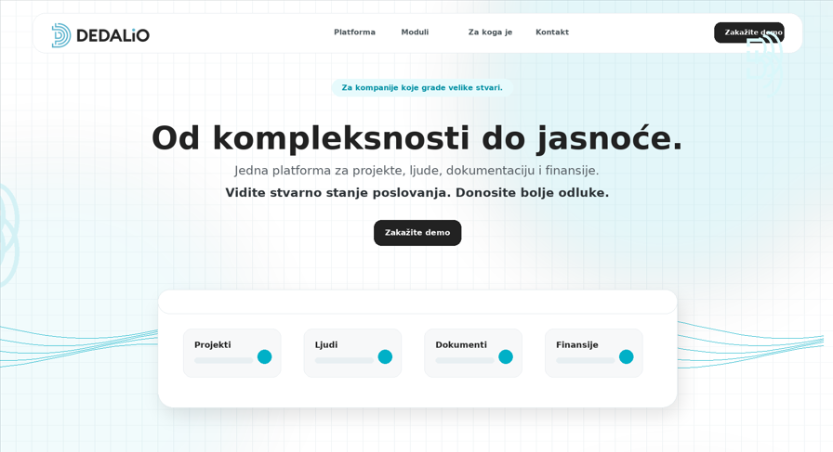

Za kompanije koje grade velike stvari.

Od kompleksnosti do jasnoće.
Jedna platforma za projekte, ljude, dokumentaciju i finansije.

Vidite stvarno stanje poslovanja. Donosite bolje odluke.

[Zakažite demo] [Pogledajte funkcionalnosti]

2. Vizuelni prikaz aplikacije

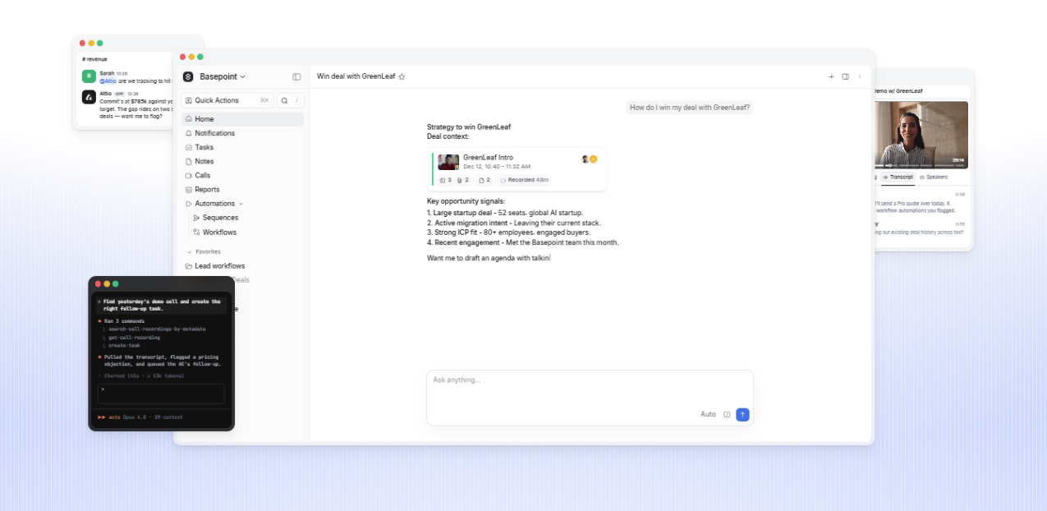
Inspiracija sa attio
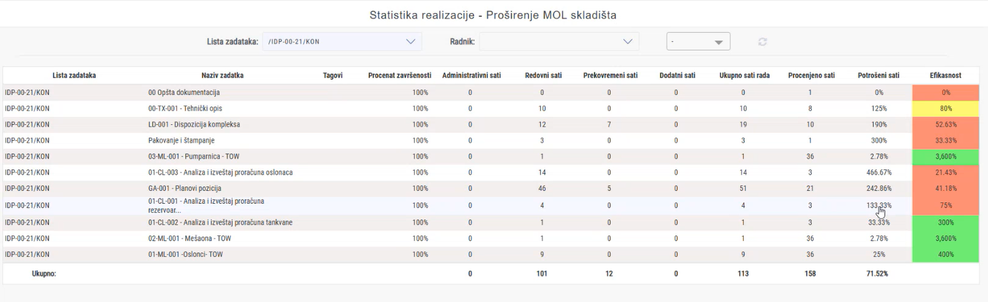
Pracenje projekta – pregled isplativosti
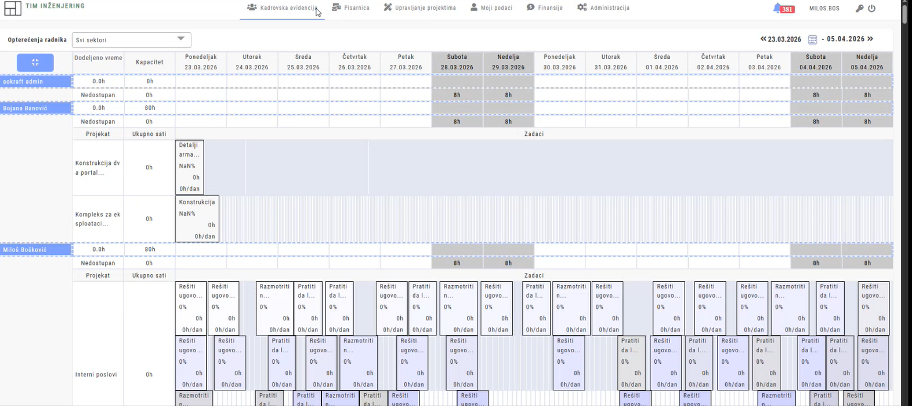
Planiranje projekata – opterećenje radnika

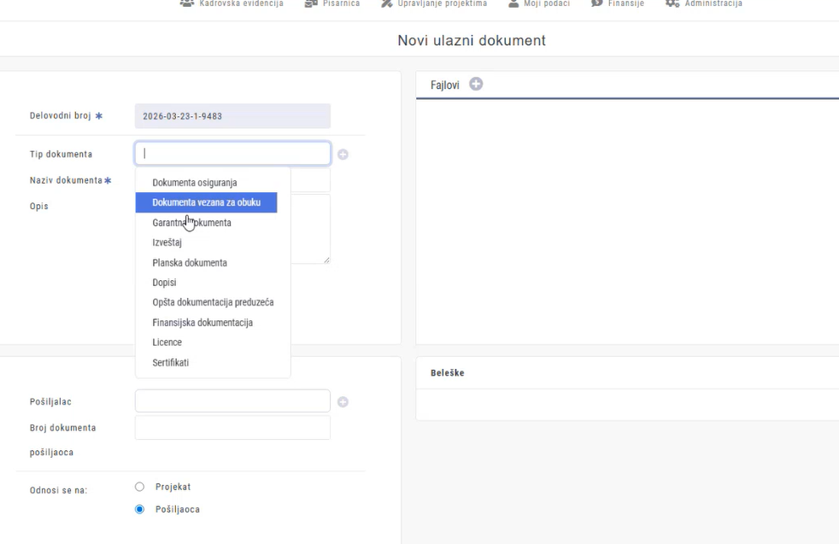
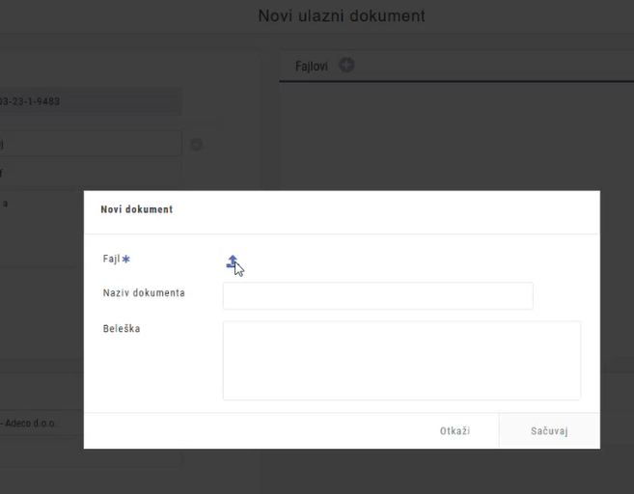
Uvezanost sa fajlovima
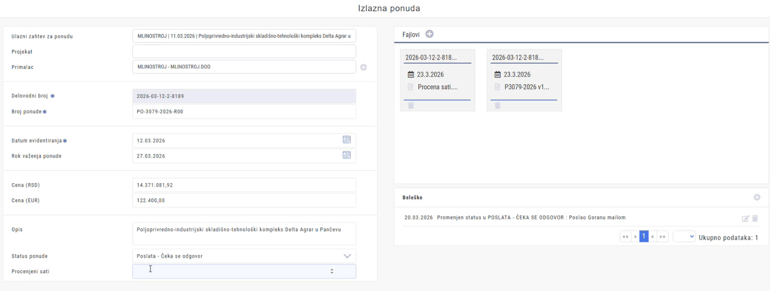
Izlazna ponuda
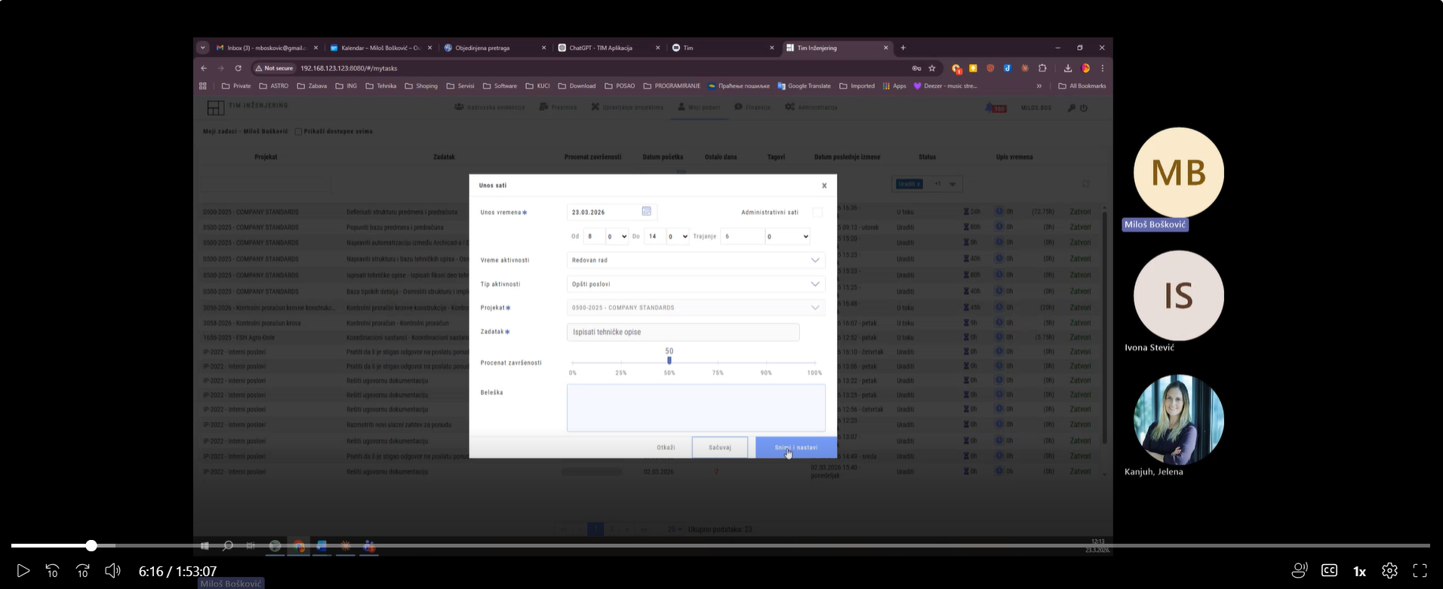
Unos radnog vremena

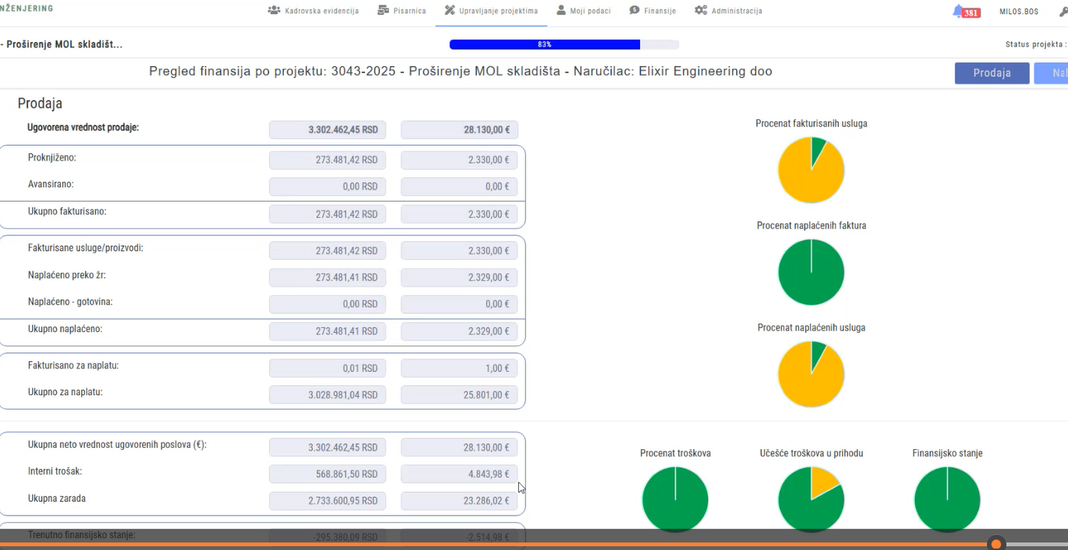
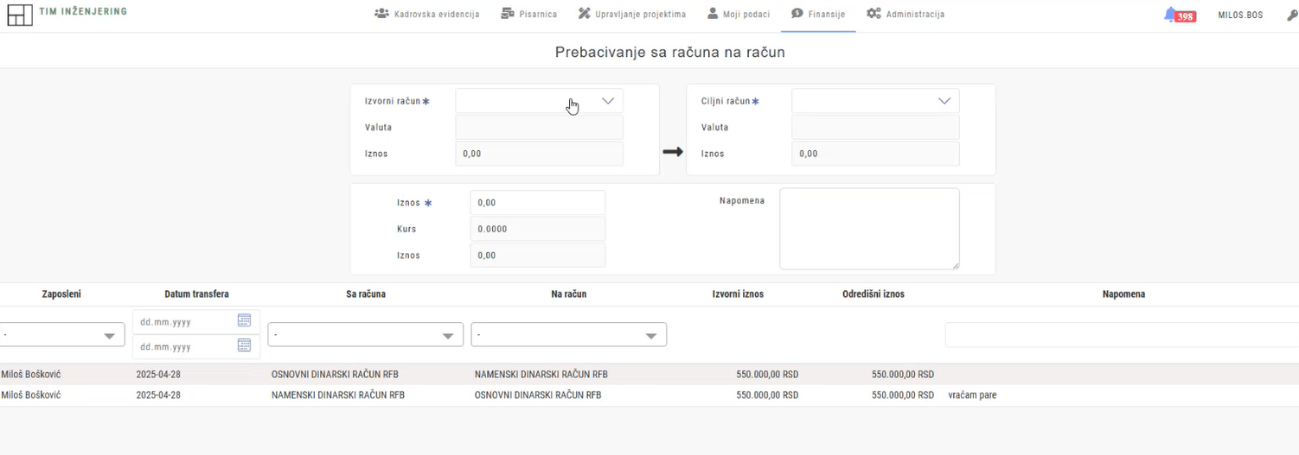
Uplate kroz softver (export za plaćanje)

3. Reference

Inspiracija (Cora): citati sa imenom, pozicijom i kompanijom, odmah ispod hero-a

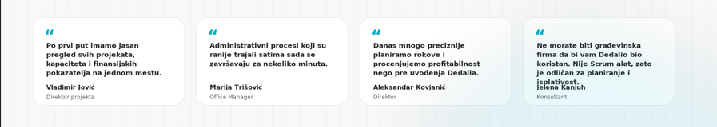

Vladimir Jović
Direktor projekta
"Po prvi put imamo jasan pregled svih projekata, kapaciteta i finansijskih pokazatelja na jednom mestu."

Marija Trišović
Office Manager
"Administrativni procesi koji su ranije trajali satima sada se završavaju za nekoliko minuta."

Aleksandar Kovjanić
Direktor
"Danas mnogo preciznije planiramo rokove i procenjujemo profitabilnost nego pre uvođenja Dedalia."

Jelena Kanjuh
Konsultant
Ne moraš biti građevinska firma da bi ti Dedalio bio koristan. Dedalio nije Scrum alat, i bas zbog toga je odlican za vodjenje projekata kada se ne ide u duboke detalje, vec je fokus na dobrom planiranju i isplativosti.

4.Tri stuba vrednosti
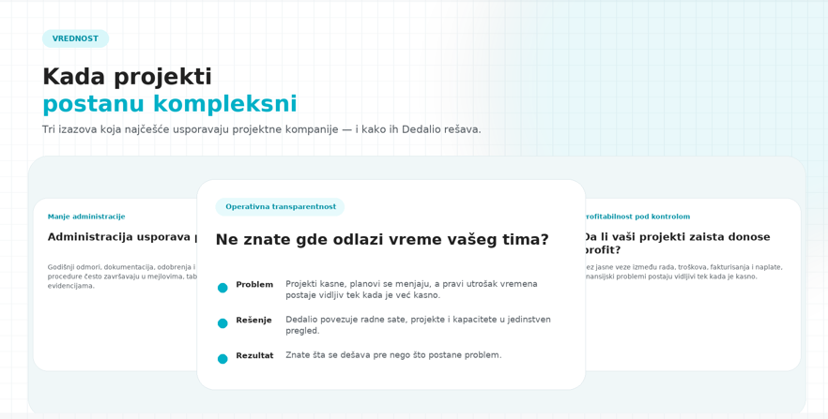
VREDNOST

Kada projekti postanu kompleksni
Tri izazova koja najčešće usporavaju projektne kompanije - i kako ih Dedalio rešava.

Operativna transparentnost
Ne znate gde odlazi vreme vašeg tima?
Problem
Projekti kasne, planovi se menjaju, a pravi utrošak vremena postaje vidljiv tek kada je već kasno.
Rešenje
Dedalio povezuje radne sate, projekte i kapacitete u jedinstven pregled.
Rezultat
Znate šta se dešava pre nego što postane problem.

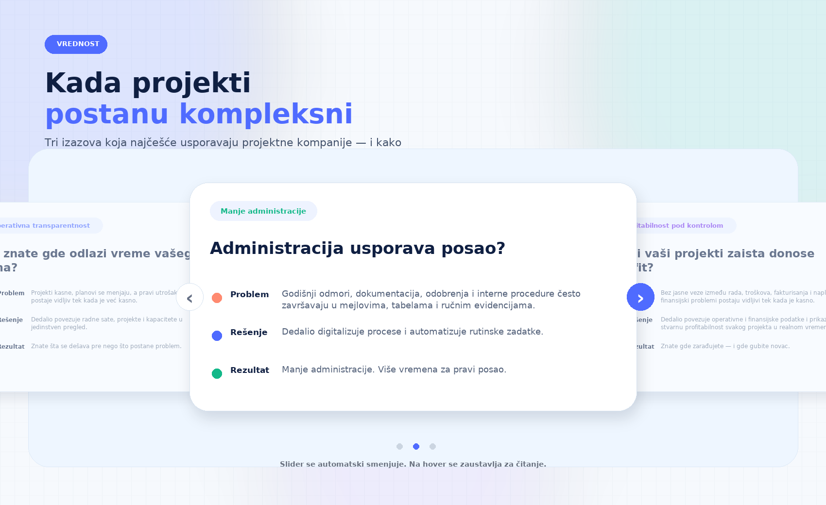

Manje administracije
Administracija usporava posao?
Problem
Godišnji odmori, dokumentacija, odobrenja i interne procedure često završavaju u mejlovima, tabelama i ručnim evidencijama.
Rešenje
Dedalio digitalizuje procese i automatizuje rutinske zadatke.
Rezultat
Manje administracije. Više vremena za pravi posao.

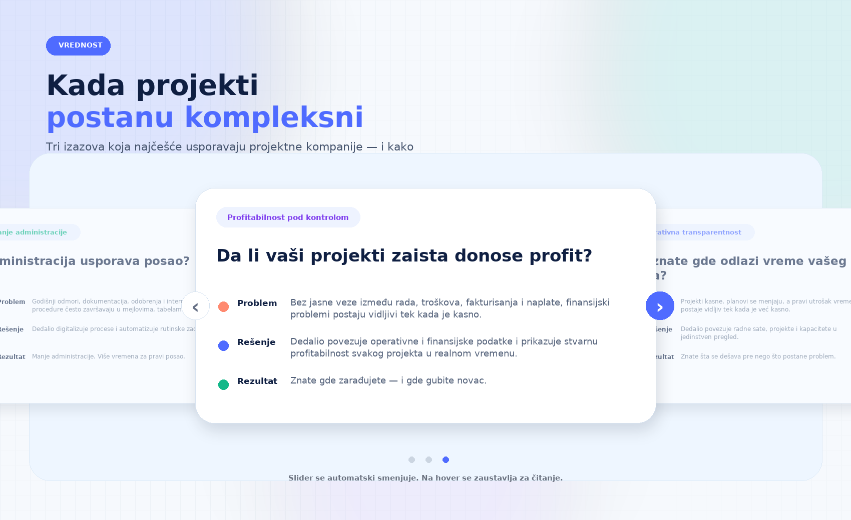

Profitabilnost pod kontrolom
Da li vaši projekti zaista donose profit?
Problem
Bez jasne veze između rada, troškova, fakturisanja i naplate, finansijski problemi postaju vidljivi tek kada je kasno.
Rešenje
Dedalio povezuje operativne i finansijske podatke i prikazuje stvarnu profitabilnost svakog projekta u realnom vremenu.
Rezultat
Znate gde zarađujete - i gde gubite novac.

5. Naši moduli

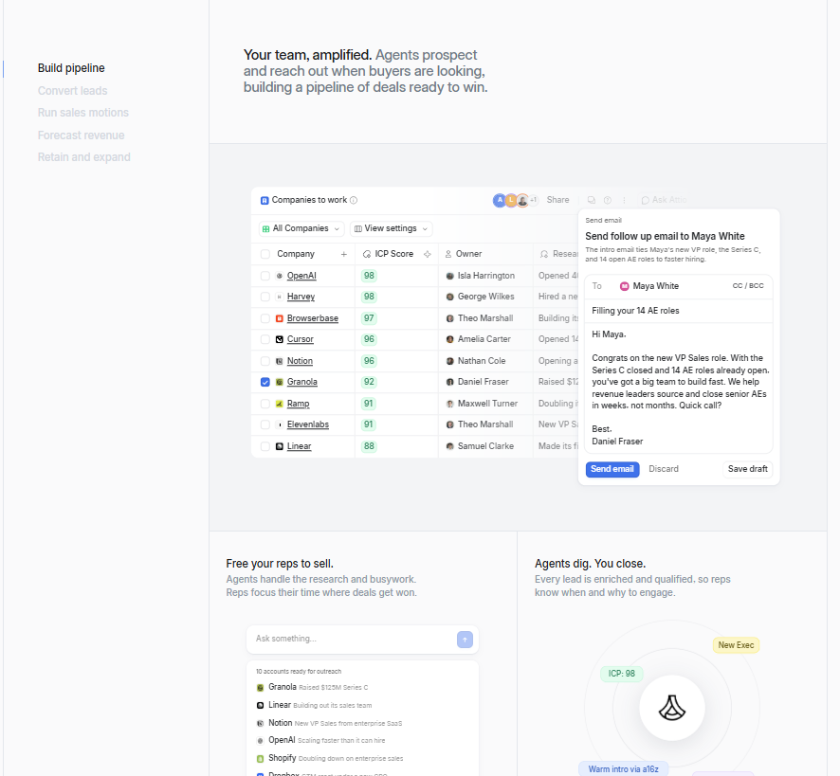
Inspiracija attio
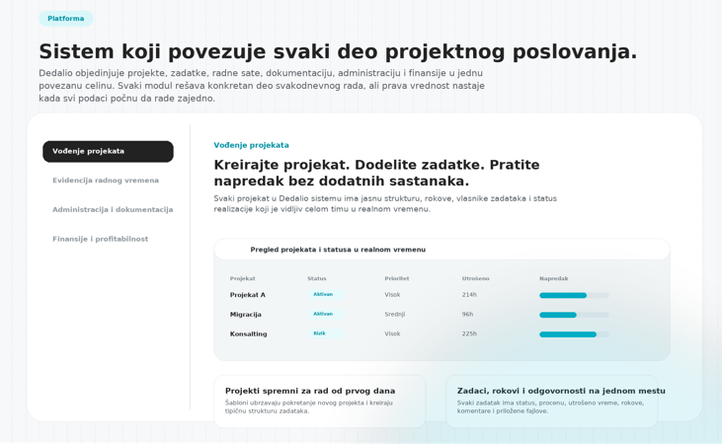
Platforma
Sistem koji povezuje svaki deo projektnog poslovanja
Dedalio objedinjuje projekte, zadatke, radne sate, dokumentaciju, administraciju i finansije u jednu povezanu celinu. Svaki modul rešava konkretan deo svakodnevnog rada, ali prava vrednost nastaje kada svi podaci počnu da rade zajedno.

Levi meni / tabovi
Vođenje projekata
Evidencija radnog vremena
Administracija i dokumentacija
Finansije i profitabilnost

1. Vođenje projekata

Kreirajte projekat. Dodelite zadatke. Pratite napredak bez dodatnih sastanaka.
Svaki projekat u Dedalio sistemu ima jasnu strukturu, rokove, vlasnike zadataka i status realizacije koji je vidljiv celom timu u realnom vremenu. Umesto da informacije tražite kroz mejlove, tabele i sastanke, projekat postaje centralno mesto za planiranje, praćenje i donošenje odluka.
Veliki prikaz / animacija
Funkcionalnost 1

Projekti spremni za rad od prvog dana
Kreirajte nove projekte sa osnovnim podacima, timom, procenjenim vremenom, budžetom i tagovima. Standardizovani šabloni omogućavaju bržu pripremu novog projekta i automatsko generisanje tipične strukture zadataka i procena vremena.
Video prikaz: kreiranje novog projekta iz šablona.
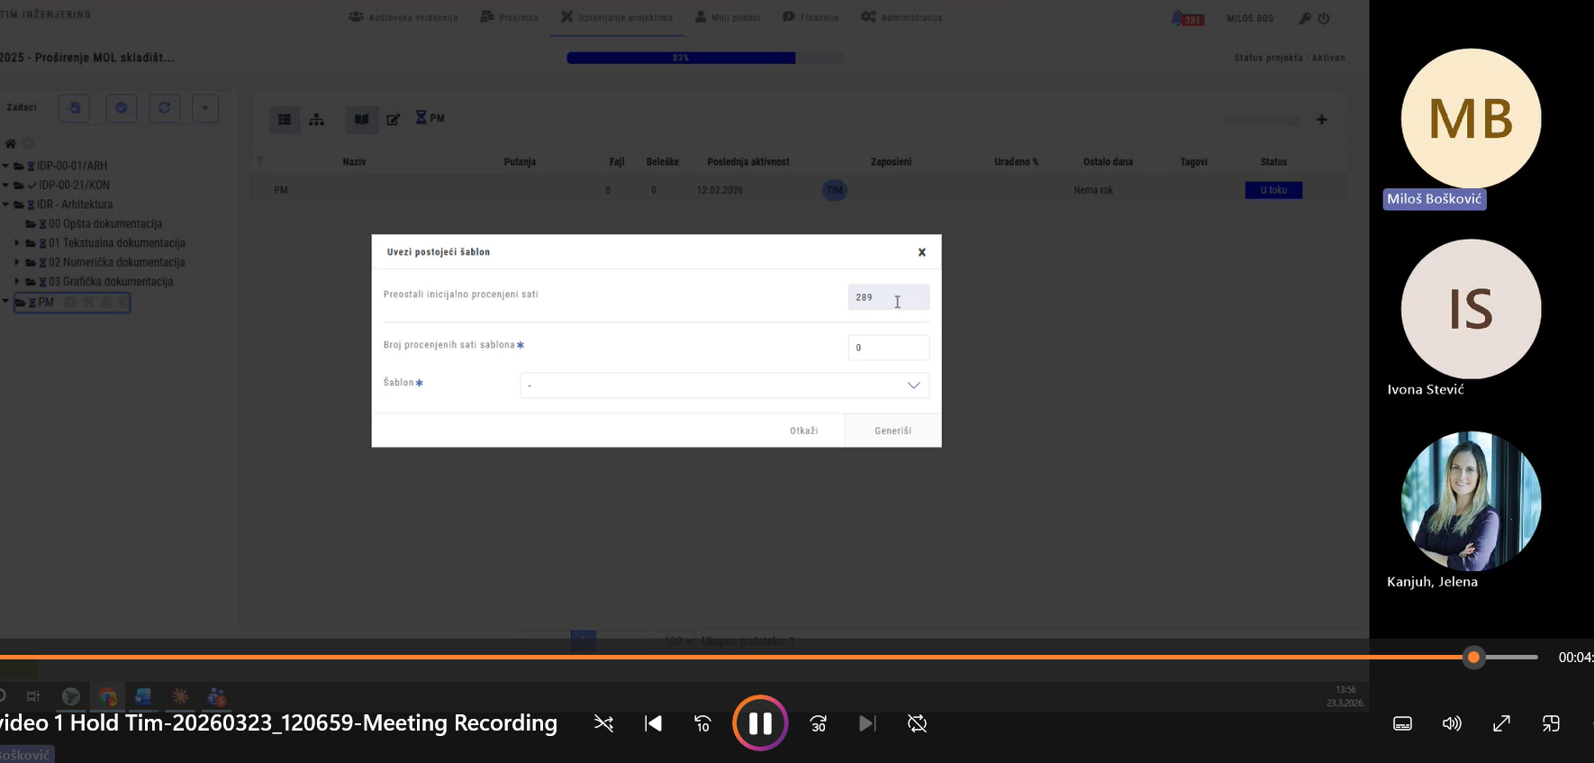
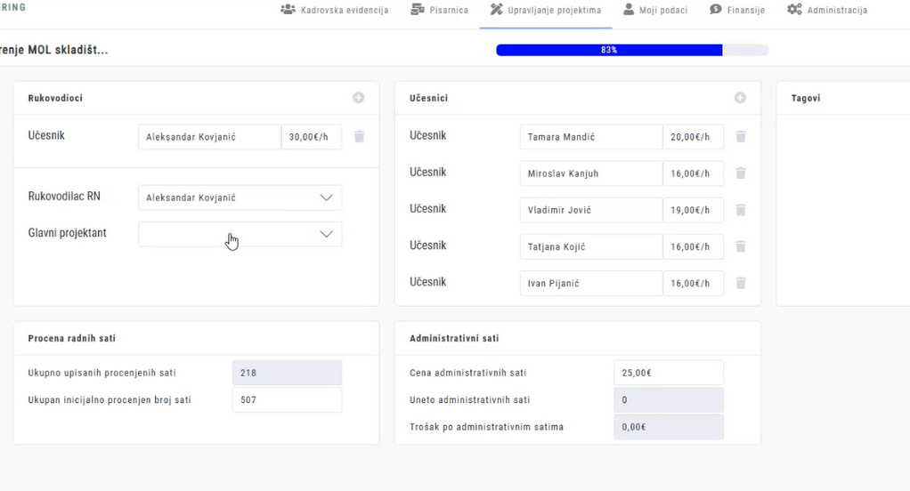

Funkcionalnost 2

Zadaci, rokovi i odgovornosti na jednom mestu
Zadaci se mogu dodavati, menjati, kopirati i dodeljivati pojedincima ili celom timu projekta. Svaki zadatak ima status, procenat završenosti, procenjeno i utrošeno vreme, prioritet, rokove, komentare i priložene fajlove.
Video prikaz: stablo zadataka unutar projekta.

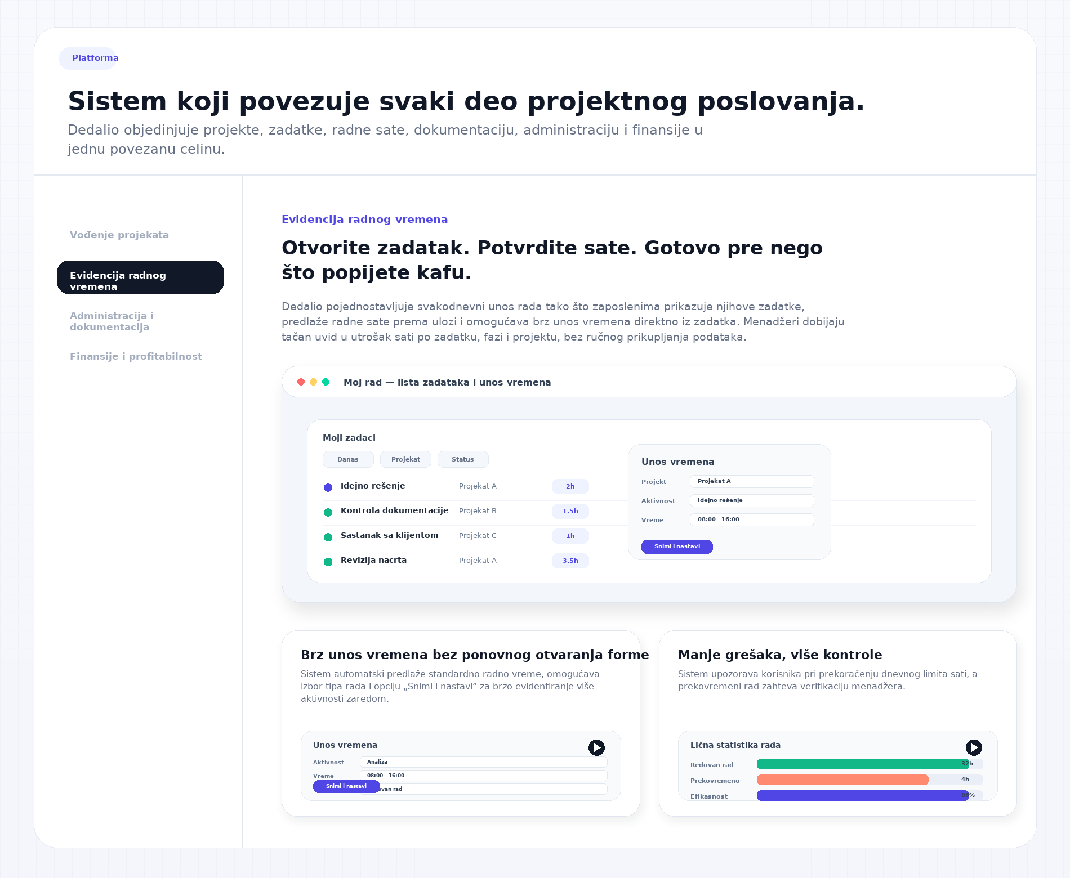

2. Evidencija radnog vremena

Otvorite zadatak. Potvrdite sate. Gotovo pre nego što popijete kafu.
Dedalio pojednostavljuje svakodnevni unos rada tako što zaposlenima prikazuje njihove zadatke, predlaže radne sate prema ulozi i omogućava brz unos vremena direktno iz zadatka. Menadžeri dobijaju tačan uvid u utrošak sati po zadatku, fazi i projektu, bez ručnog prikupljanja podataka.
Veliki prikaz / animacija
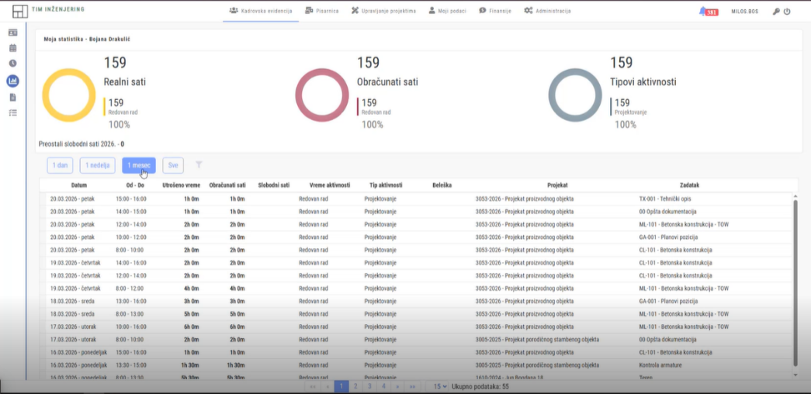

Moj rad — lista zadataka i unos vremena
Na početnoj stranici korisnik vidi listu svojih zadataka i projekata, filtrira ih po statusu, datumu, projektu i tipu aktivnosti, a zatim direktno ulazi u dijalog za unos vremena.
Funkcionalnost 1

Brz unos vremena bez ponovnog otvaranja forme
Sistem automatski predlaže standardno radno vreme, omogućava izbor tipa rada i opciju „Snimi i nastavi” za brzo evidentiranje više aktivnosti zaredom. Korisnik može da unese redovan rad, prekovremeni rad, rad vikendom ili praznikom, kao i da promeni procenat završenosti zadatka.

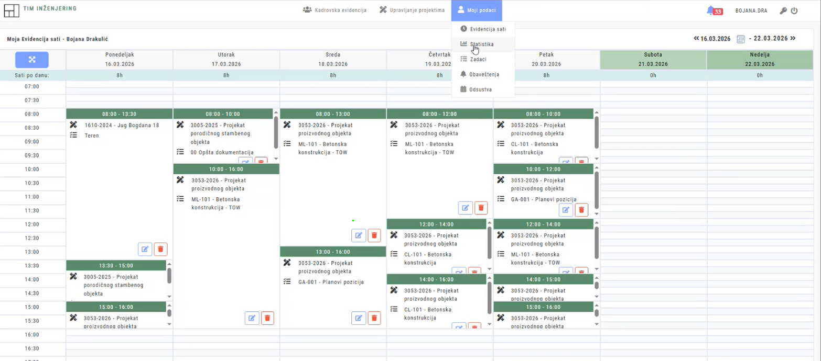
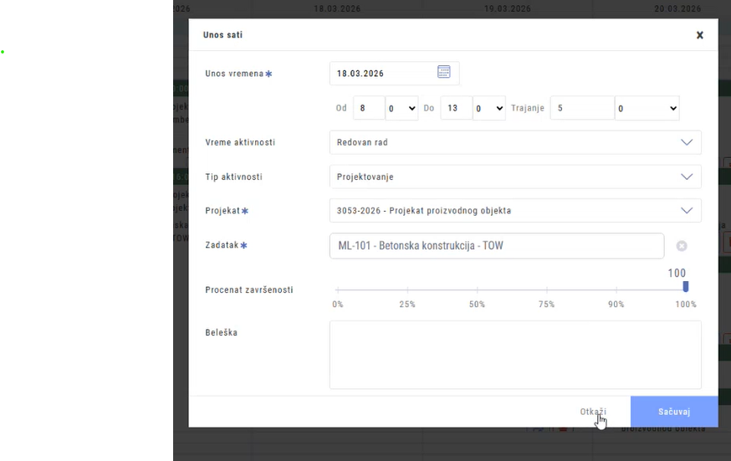
Video prikaz: unos vremena na zadatku i opcija „Snimi i nastavi”.
Funkcionalnost 2

Manje grešaka, više kontrole
Sistem upozorava korisnika pri prekoračenju dnevnog limita sati, a prekovremeni rad zahteva verifikaciju menadžera. Zaposleni može da prati sopstvene radne sate, zadatke, efikasnost, redovan rad, prekovremeni rad i slobodne sate.
Video prikaz: validacije, upozorenje za dnevni limit i lična statistika rada.

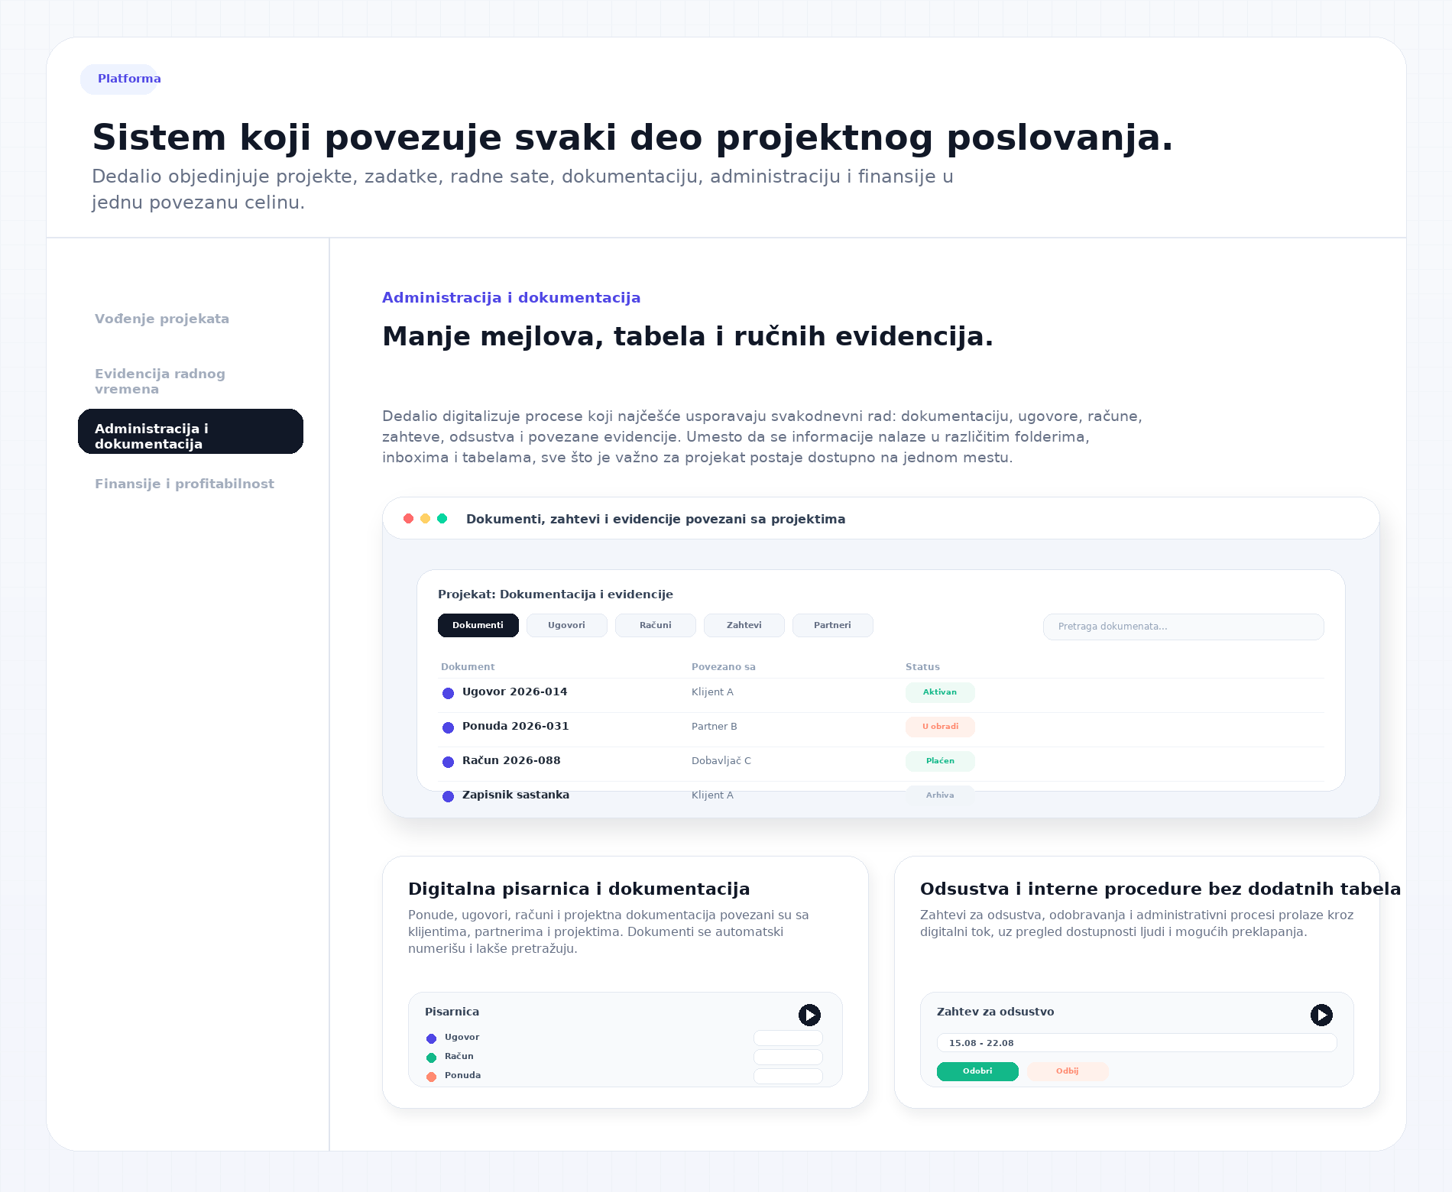

3. Administracija i dokumentacija

Manje mejlova, tabela i ručnih evidencija.
Dedalio digitalizuje procese koji najčešće usporavaju svakodnevni rad: dokumentaciju, ugovore, račune, zahteve, odsustva i povezane evidencije. Umesto da se informacije nalaze u različitim folderima, inboxima i tabelama, sve što je važno za projekat postaje dostupno na jednom mestu.
Veliki prikaz / animacija
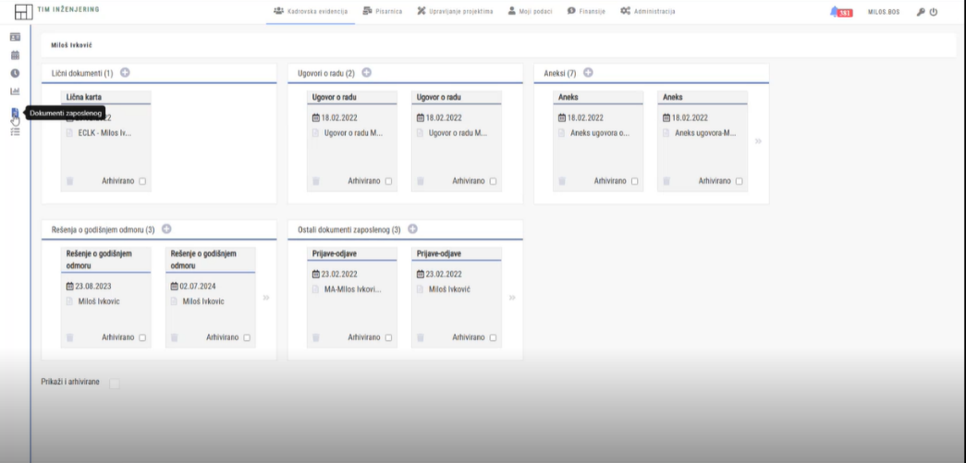

Funkcionalnost 1

Digitalna pisarnica i dokumentacija
Ponude, ugovori, računi i projektna dokumentacija povezani su sa klijentima, partnerima i projektima. Dokumenti se automatski numerišu, lakše pretražuju, organizuju i prate kroz ceo poslovni proces.
Video prikaz: Unos dokumenta, povezivanje sa projektom i pretraga dokumentacije.
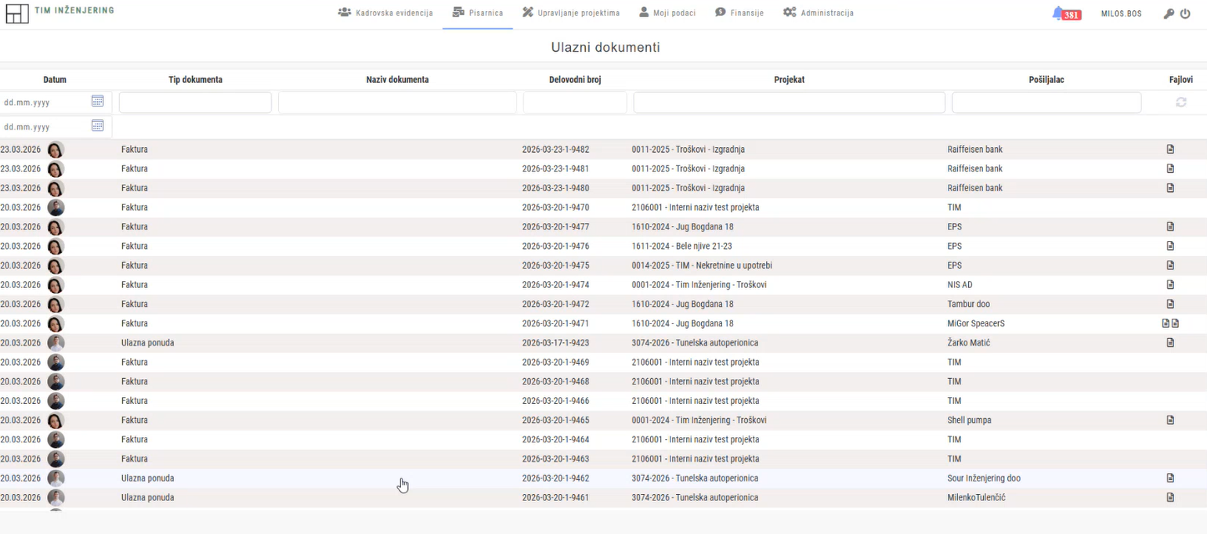

Funkcionalnost 2

Odsustva i interne procedure bez dodatnih tabela
Zahtevi za odsustva, odobravanja i administrativni procesi prolaze kroz digitalni tok. Menadžeri imaju pregled dostupnosti ljudi i mogućih preklapanja, dok administracija dobija manje ručnog rada i manje prostora za greške.
Video prikaz: Podnošenje i odobravanje zahteva za odsustvo.
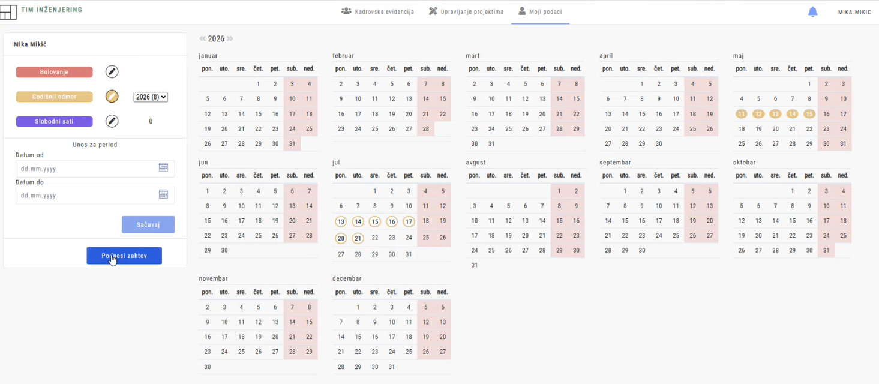

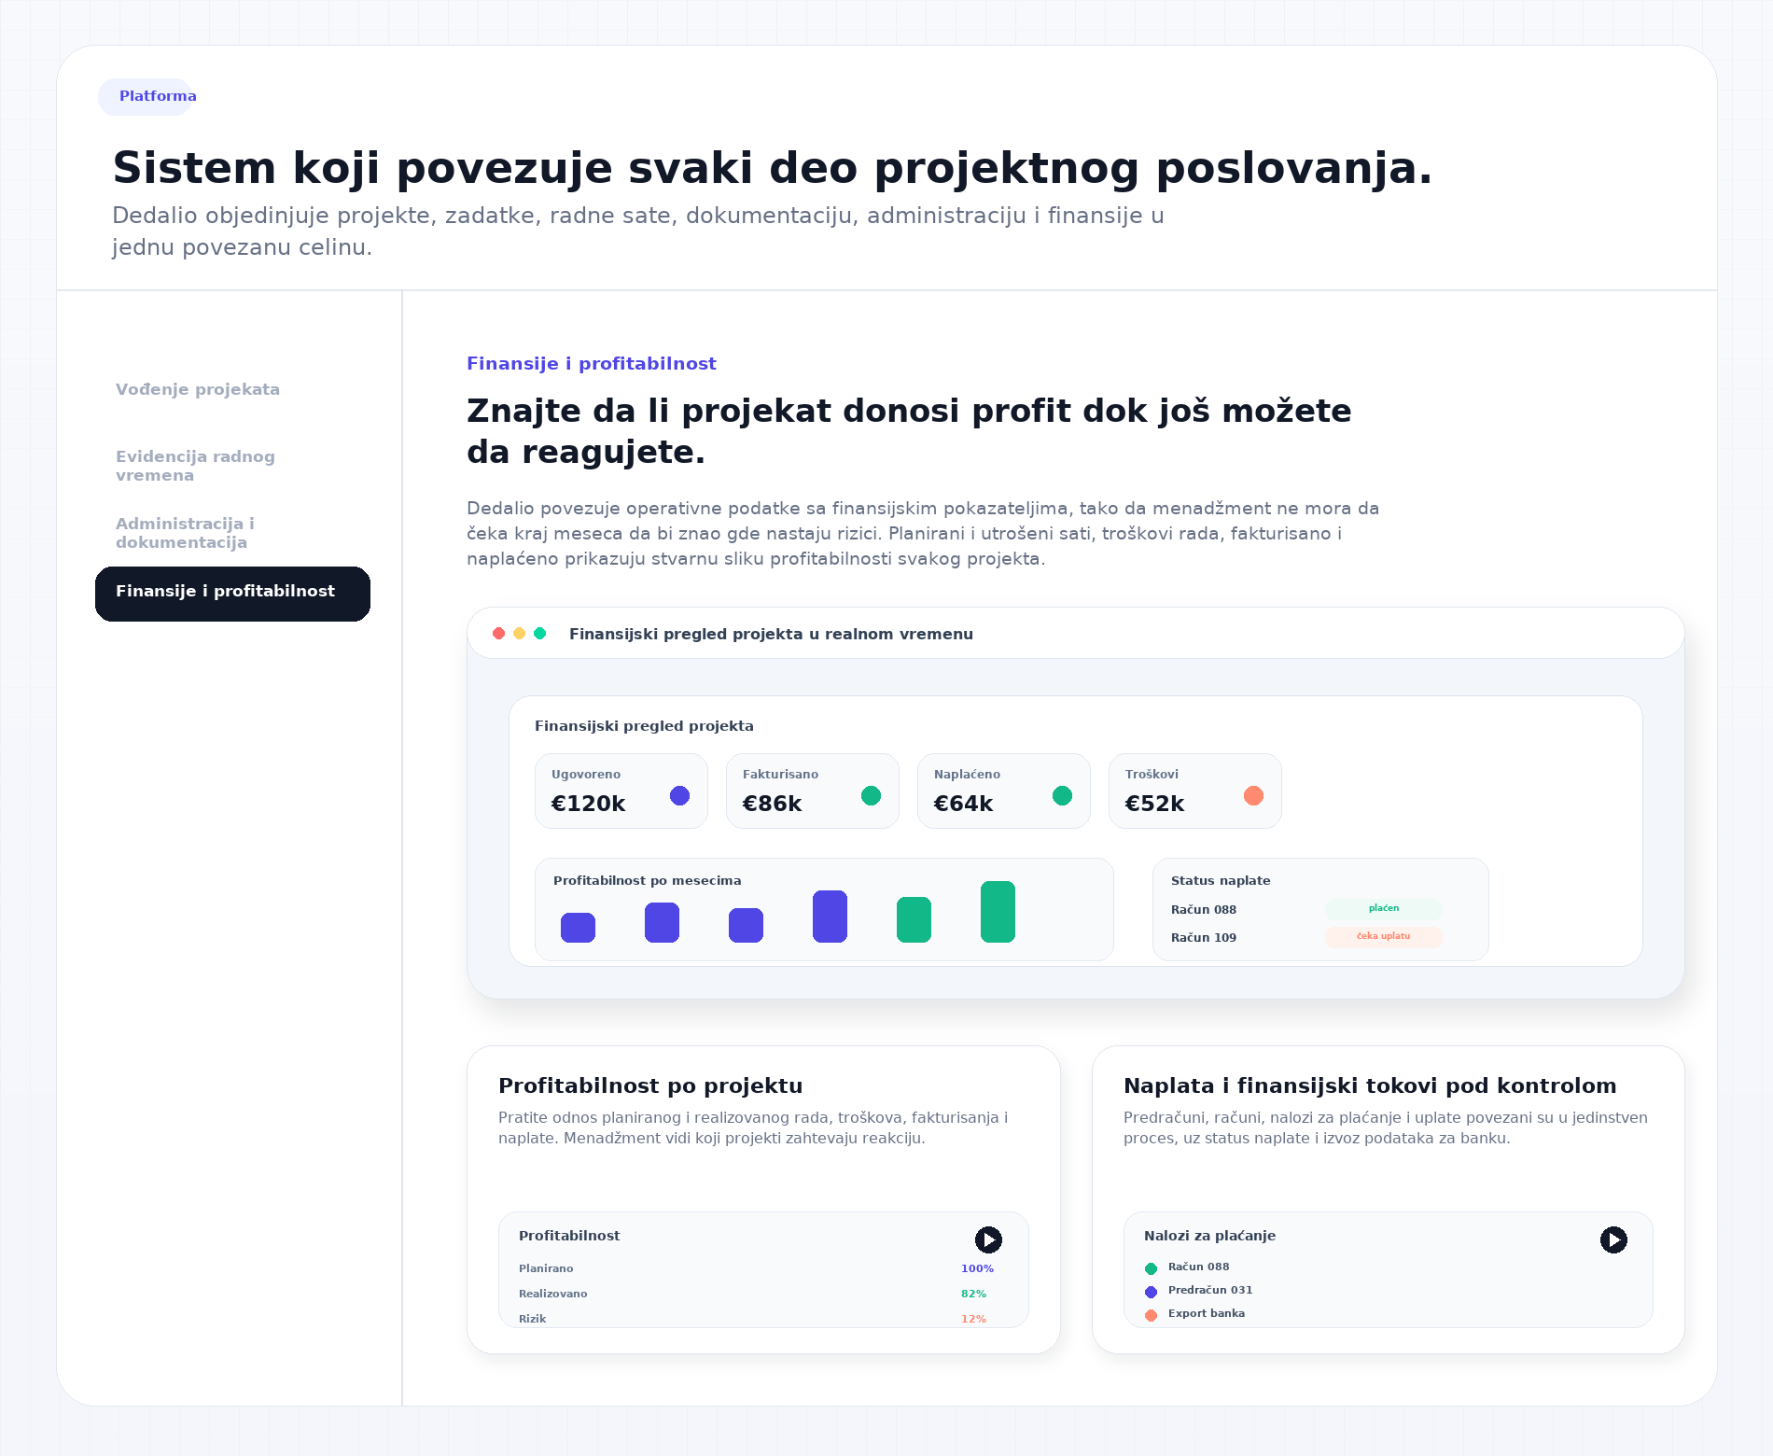

4. Finansije i profitabilnost

Znajte da li projekat donosi profit dok još možete da reagujete.
Dedalio povezuje operativne podatke sa finansijskim pokazateljima, tako da menadžment ne mora da čeka kraj meseca da bi znao gde nastaju rizici. Planirani i utrošeni sati, troškovi rada, fakturisano i naplaćeno prikazuju stvarnu sliku profitabilnosti svakog projekta.
Veliki prikaz / animacija

Funkcionalnost 1

Profitabilnost po projektu
Pratite odnos planiranog i realizovanog rada, troškova, fakturisanja i naplate. Menadžment dobija jasnu sliku koji projekti donose vrednost, a koji zahtevaju reakciju pre nego što postanu problem.
Video prikaz: Finansijski dashboard po projektu.


Funkcionalnost 2

Naplata i finansijski tokovi pod kontrolom
Predračuni, računi, nalozi za plaćanje i uplate povezani su u jedinstven proces. Sistem prati status naplate, automatski povezuje uplate kada je moguće i omogućava izvoz podataka za banku i finansijsko izveštavanje.
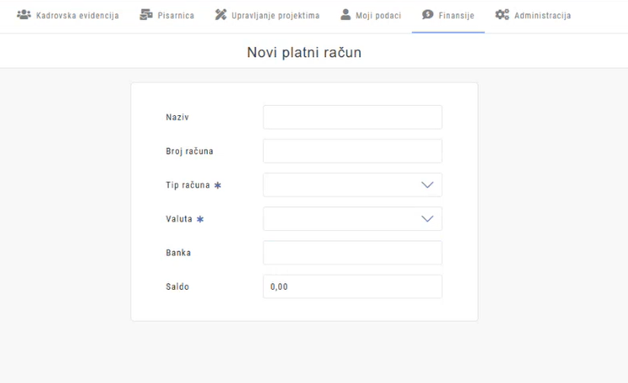
Video prikaz: Nalozi za plaćanje, status naplate i izvoz platnih paketa za banku.

6. Motivaciona poruka


Inspiracija attio.com

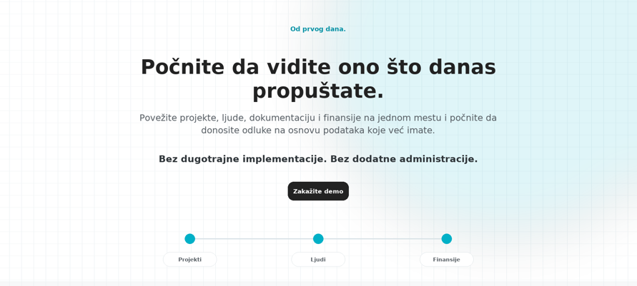
Od prvog dana.

Počnite da vidite ono što danas propuštate.
Povežite projekte, ljude, dokumentaciju i finansije na jednom mestu i počnite da donosite odluke na osnovu podataka koje već imate.

Bez dugotrajne implementacije. Bez dodatne administracije.

7. Za koga je Dedalio

Inspiracija pitch.com
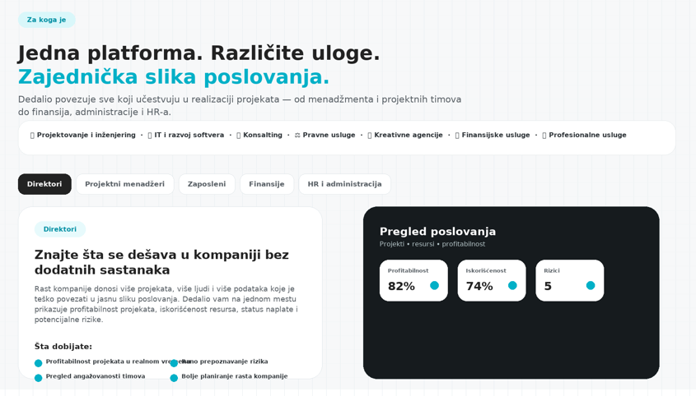
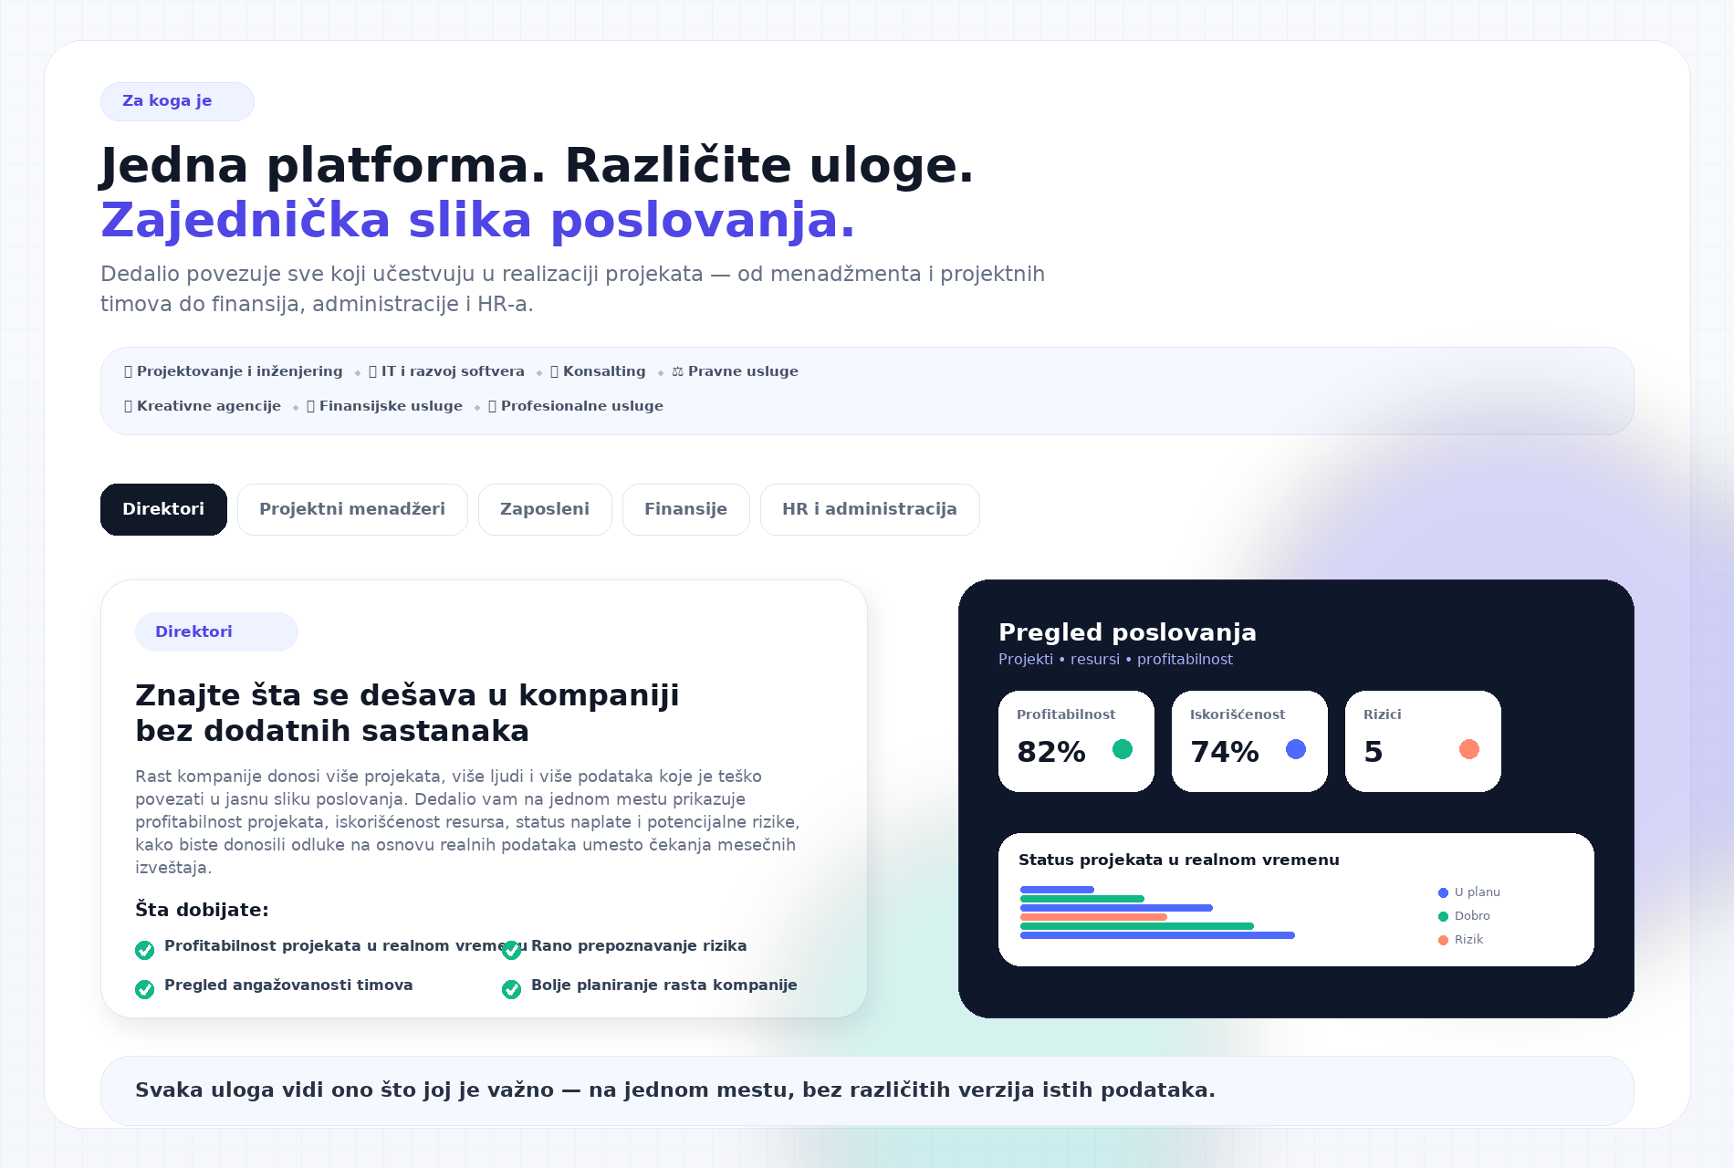

Jedna platforma. Različite uloge. Zajednička slika poslovanja.
Dedalio povezuje sve koji učestvuju u realizaciji projekata — od menadžmenta i projektnih timova do finansija, administracije i HR-a.
🏗️ Projektovanje i inženjering · 💻 IT i razvoj softvera · 📈 Konsalting · ⚖️ Pravne usluge · 🎨 Kreativne agencije · 📊 Finansijske usluge · 🏢 Profesionalne usluge
Tabovi:
Direktori | Projektni menadžeri | Zaposleni | Finansije | HR i administracija

Direktori

Znajte šta se dešava u kompaniji bez dodatnih sastanaka
Rast kompanije donosi više projekata, više ljudi i više podataka koje je teško povezati u jasnu sliku poslovanja. Dedalio vam na jednom mestu prikazuje profitabilnost projekata, iskorišćenost resursa, status naplate i potencijalne rizike, kako biste donosili odluke na osnovu realnih podataka umesto čekanja mesečnih izveštaja.
Šta dobijate:
✓ Profitabilnost projekata u realnom vremenu
✓ Pregled angažovanosti timova
✓ Rano prepoznavanje rizika
✓ Bolje planiranje rasta kompanije

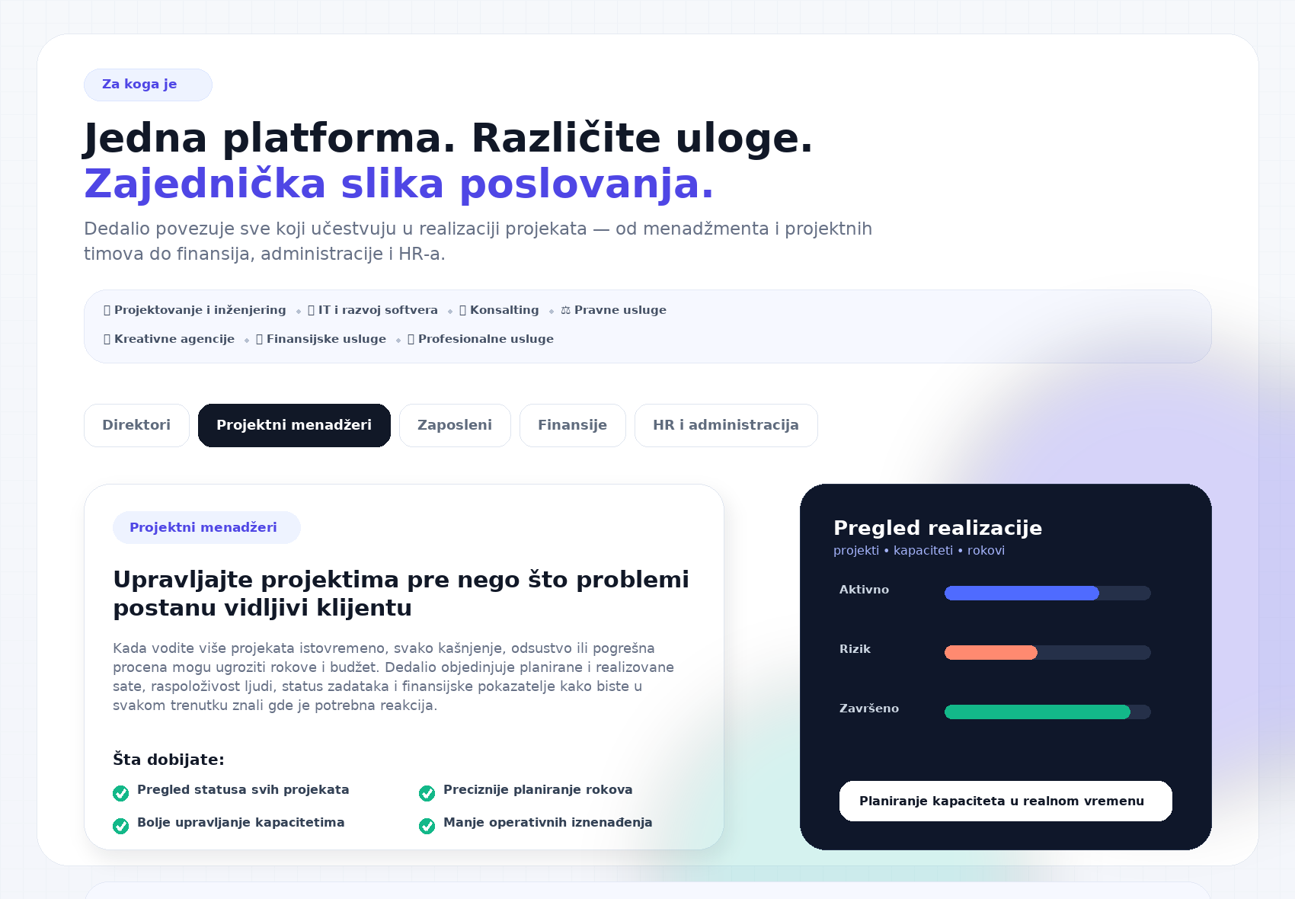

Projektni menadžeri

Upravljajte projektima pre nego što problemi postanu vidljivi klijentu
Kada vodite više projekata istovremeno, svako kašnjenje, odsustvo ili pogrešna procena mogu ugroziti rokove i budžet. Dedalio objedinjuje planirane i realizovane sate, raspoloživost ljudi, status zadataka i finansijske pokazatelje kako biste u svakom trenutku znali gde je potrebna reakcija.
Šta dobijate:
✓ Pregled statusa svih projekata
✓ Bolje upravljanje kapacitetima
✓ Preciznije planiranje rokova
✓ Manje operativnih iznenađenja

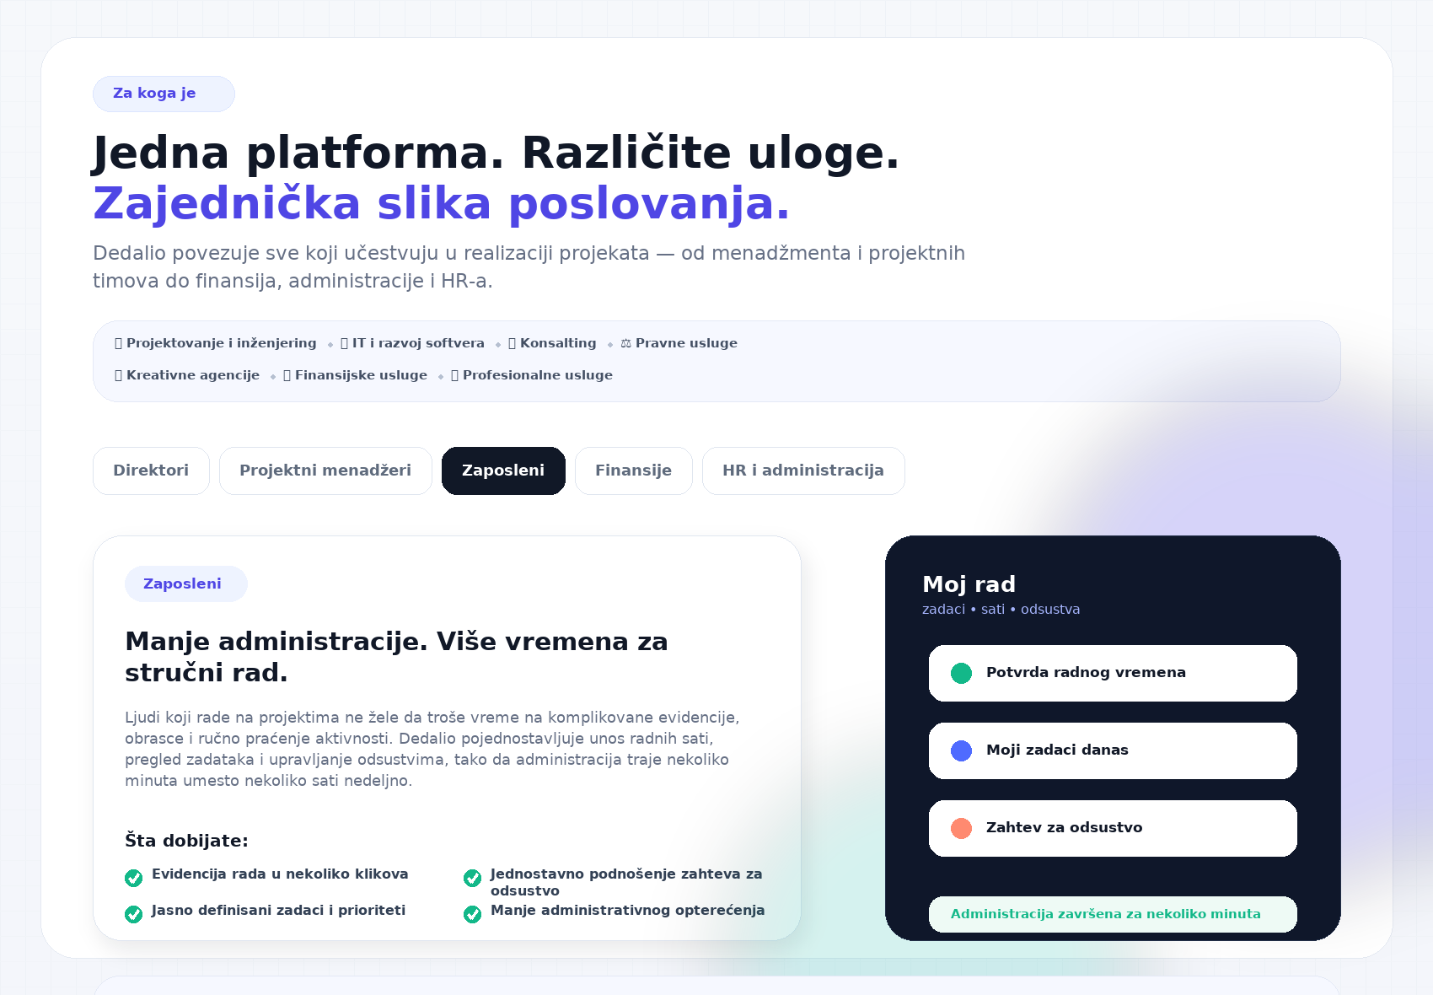

Zaposleni

Manje administracije. Više vremena za stručni rad.
Ljudi koji rade na projektima ne žele da troše vreme na komplikovane evidencije, obrasce i ručno praćenje aktivnosti. Dedalio pojednostavljuje unos radnih sati, pregled zadataka i upravljanje odsustvima, tako da administracija traje nekoliko minuta umesto nekoliko sati nedeljno.
Šta dobijate:
✓ Evidencija rada u nekoliko klikova
✓ Jasno definisani zadaci i prioriteti
✓ Jednostavno podnošenje zahteva za odsustvo
✓ Manje administrativnog opterećenja

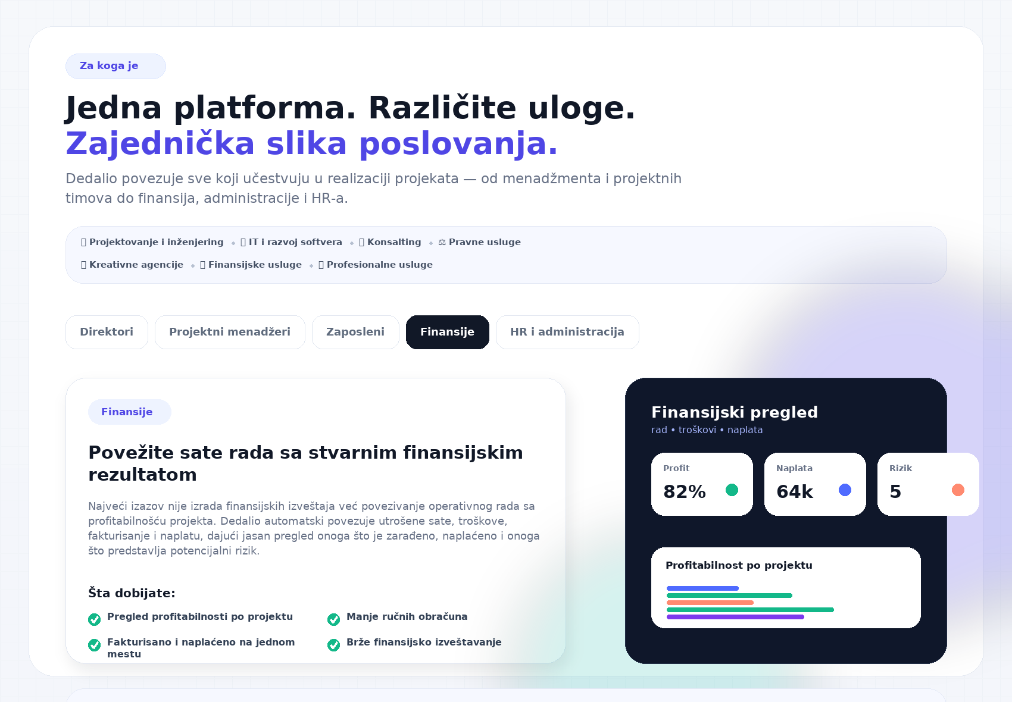

Finansije

Povežite sate rada sa stvarnim finansijskim rezultatom
Najveći izazov nije izrada finansijskih izveštaja već povezivanje operativnog rada sa profitabilnošću projekta. Dedalio automatski povezuje utrošene sate, troškove, fakturisanje i naplatu, dajući jasan pregled onoga što je zarađeno, naplaćeno i onoga što predstavlja potencijalni rizik.
Šta dobijate:
✓ Pregled profitabilnosti po projektu
✓ Fakturisano i naplaćeno na jednom mestu
✓ Manje ručnih obračuna
✓ Brže finansijsko izveštavanje

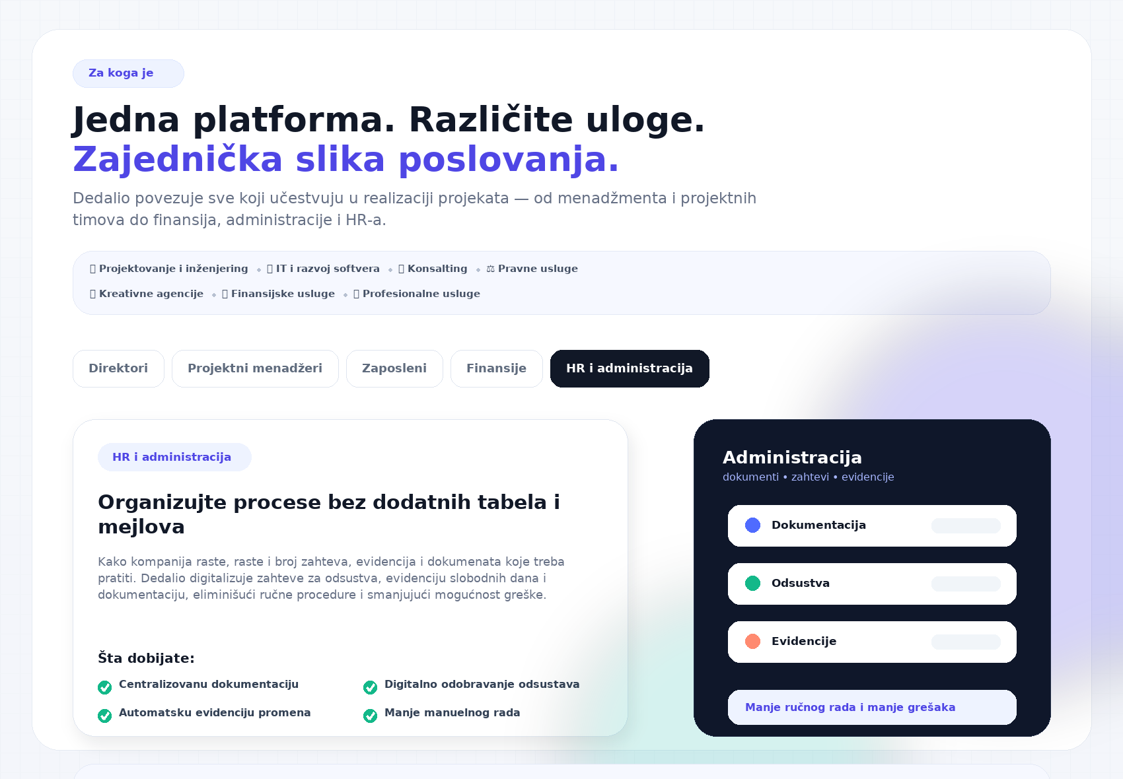

HR i administracija

Organizujte procese bez dodatnih tabela i mejlova
Kako kompanija raste, raste i broj zahteva, evidencija i dokumenata koje treba pratiti. Dedalio digitalizuje zahteve za odsustva, evidenciju slobodnih dana i dokumentaciju, eliminišući ručne procedure i smanjujući mogućnost greške.
Šta dobijate:
✓ Centralizovanu dokumentaciju
✓ Automatsku evidenciju promena
✓ Digitalno odobravanje odsustava
✓ Manje manuelnog rada

8. Rezultati iz svakodnevne upotrebe
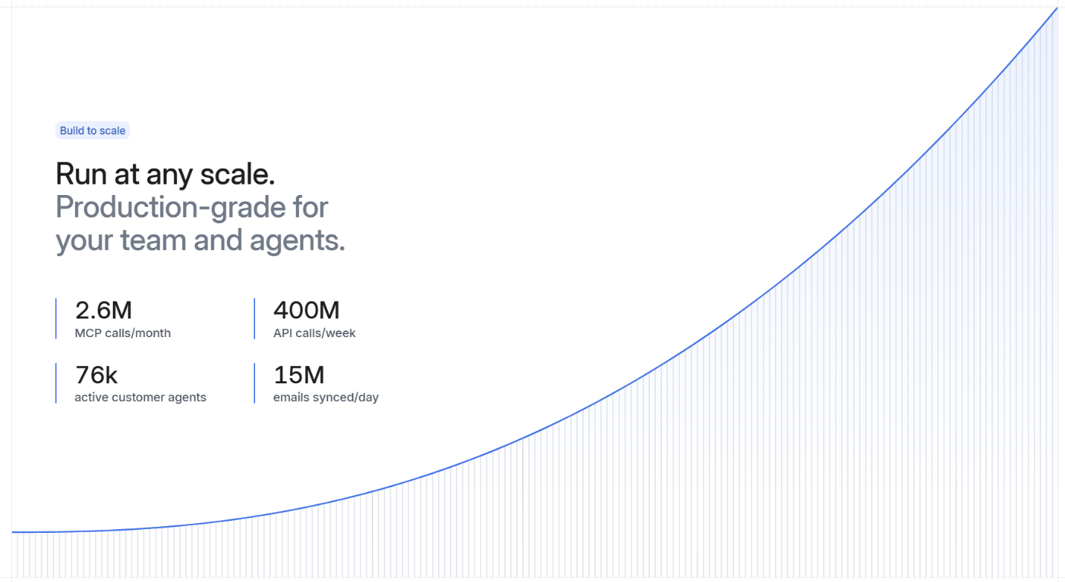
Inspiracija attio.com
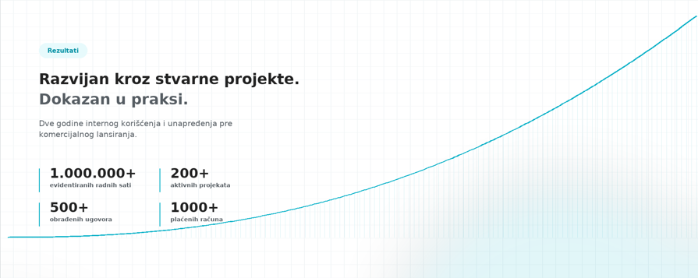
Razvijan kroz stvarne projekte. Dokazan u praksi.
Dve godine internog korišćenja i unapređenja pre komercijalnog lansiranja
✔ 1.000.000+ evidentiranih radnih sati
✔ 200+ aktivnih projekata
✔ 500+ obrađenih ugovora
✔ 1000+ placenih racuna

9. Male stvari koje ćete primetiti odmah ✅
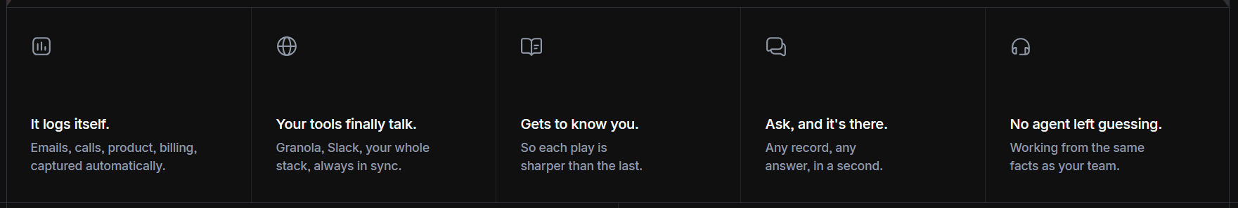
Inspiracija linear.app
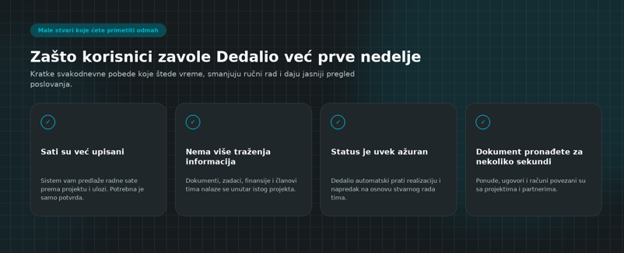
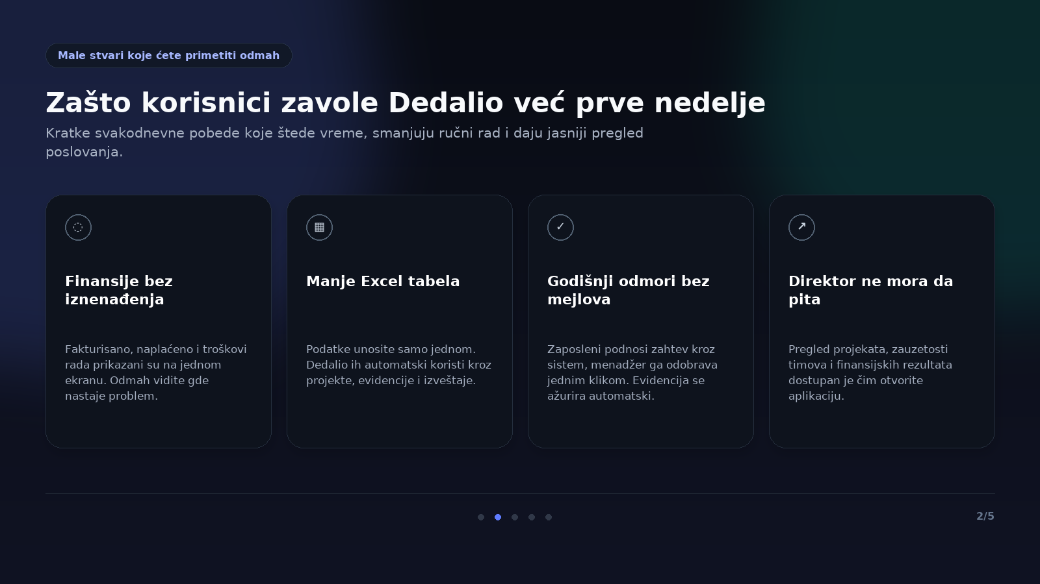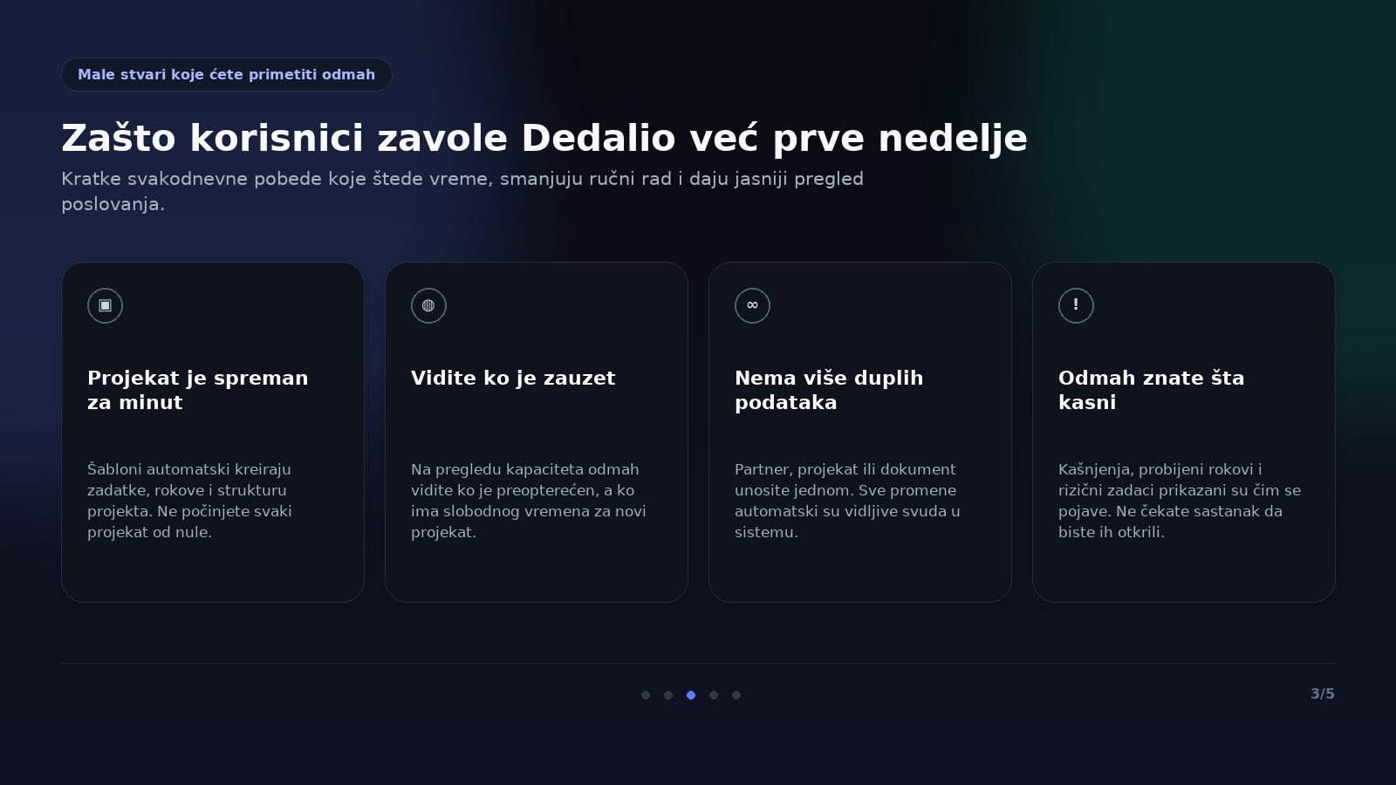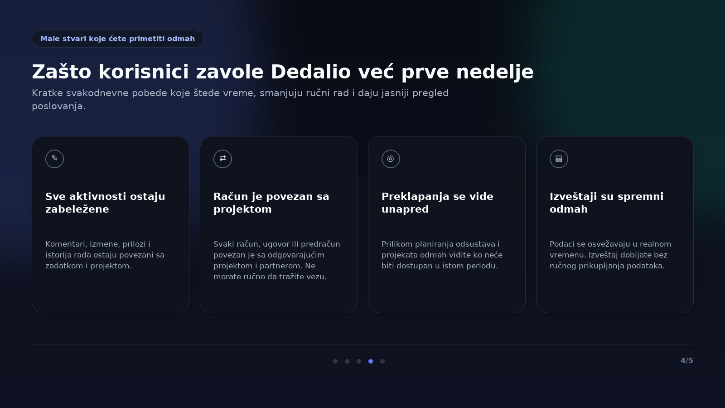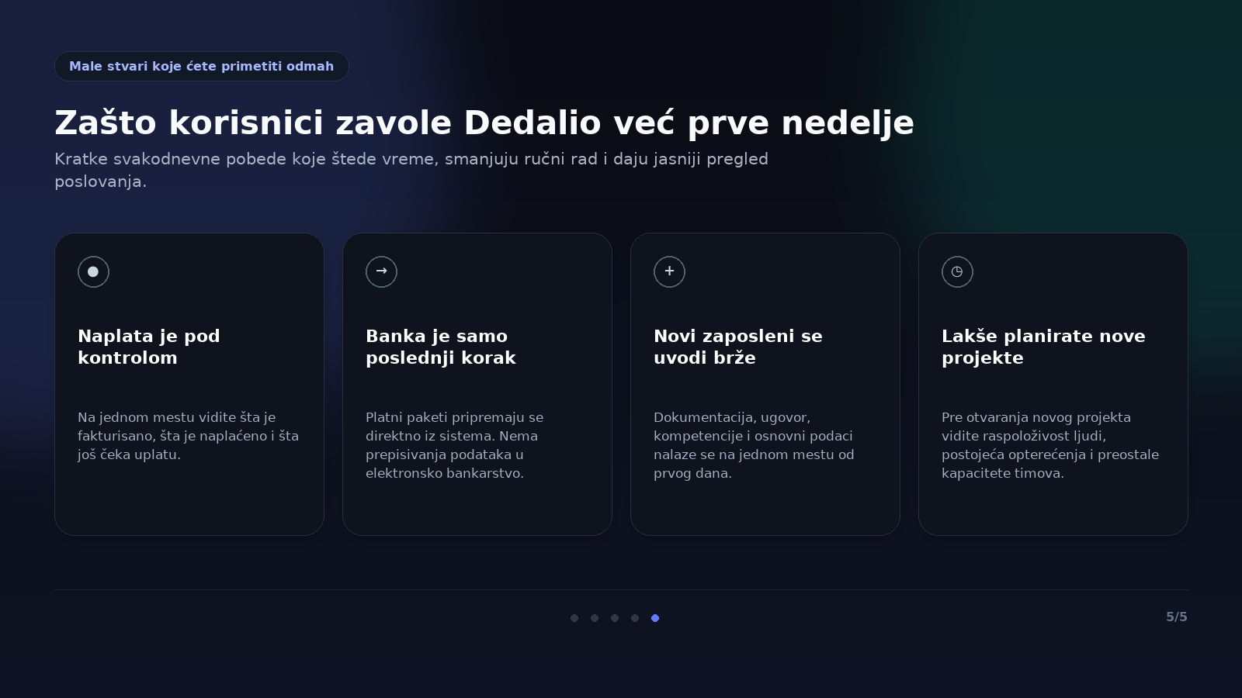

Male stvari koje ćete primetiti odmah

Zašto korisnici zavole Dedalio već prve nedelje
Kratke svakodnevne pobede koje štede vreme, smanjuju ručni rad i daju jasniji pregled poslovanja.

Sati su već upisani
Sistem vam predlaže radne sate prema projektu i ulozi. Potrebna je samo potvrda.

Nema više traženja informacija
Dokumenti, zadaci, finansije i članovi tima nalaze se unutar istog projekta. Sve vam je dostupno iz jednog pregleda.

Status je uvek ažuran
Dedalio automatski prati realizaciju i napredak na osnovu stvarnog rada tima. Nema dodatnog ažuriranja statusa.

Dokument pronađete za nekoliko sekundi
Ponude, ugovori i računi povezani su sa projektima i partnerima. Dovoljno je da otvorite projekat ili pretragu.

Finansije bez iznenađenja
Fakturisano, naplaćeno i troškovi rada prikazani su na jednom ekranu. Odmah vidite gde nastaje problem.

Manje Excel tabela
Podatke unosite samo jednom. Dedalio ih automatski koristi kroz projekte, evidencije i izveštaje.

Godišnji odmori bez mejlova
Zaposleni podnosi zahtev kroz sistem, menadžer ga odobrava jednim klikom. Evidencija se ažurira automatski.

Direktor ne mora da pita
Pregled projekata, zauzetosti timova i finansijskih rezultata dostupan je čim otvorite aplikaciju.

Projekat je spreman za minut
Šabloni automatski kreiraju zadatke, rokove i strukturu projekta. Ne počinjete svaki projekat od nule.

Vidite ko je zauzet
Na pregledu kapaciteta odmah vidite ko je preopterećen, a ko ima slobodnog vremena za novi projekat.

Nema više duplih podataka
Partner, projekat ili dokument unosite jednom. Sve promene automatski su vidljive svuda u sistemu.

Odmah znate šta kasni
Kašnjenja, probijeni rokovi i rizični zadaci prikazani su čim se pojave. Ne čekate sastanak da biste ih otkrili.

Sve aktivnosti ostaju zabeležene
Komentari, izmene, prilozi i istorija rada ostaju povezani sa zadatkom i projektom.

Račun je povezan sa projektom
Svaki račun, ugovor ili predračun povezan je sa odgovarajućim projektom i partnerom. Ne morate ručno da tražite vezu.

Preklapanja se vide unapred
Prilikom planiranja odsustava i projekata odmah vidite ko neće biti dostupan u istom periodu.

Izveštaji su spremni odmah
Podaci se osvežavaju u realnom vremenu. Izveštaj dobijate bez ručnog prikupljanja podataka.

Naplata je pod kontrolom
Na jednom mestu vidite šta je fakturisano, šta je naplaćeno i šta još čeka uplatu.

Banka je samo poslednji korak
Platni paketi pripremaju se direktno iz sistema. Nema prepisivanja podataka u elektronsko bankarstvo.

Novi zaposleni se uvodi brže
Dokumentacija, ugovor, kompetencije i osnovni podaci nalaze se na jednom mestu od prvog dana.

Znate gde odlazi vreme
Svaki evidentirani sat povezan je sa zadatkom, projektom i finansijskim rezultatom koji stvara.

Lakše planirate nove projekte
Pre otvaranja novog projekta vidite raspoloživost ljudi, postojeća opterećenja i preostale kapacitete timova.

10. Razvijamo Dedalio zajedno sa korisnicima
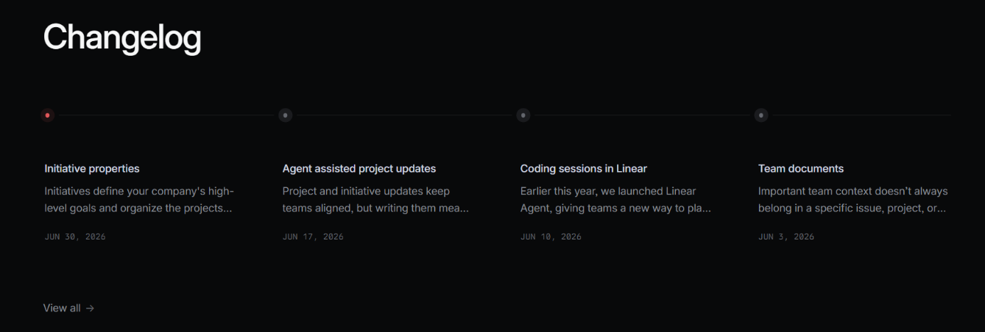
Inspiracija (Linear): changelog format, hronološki, sa datumima
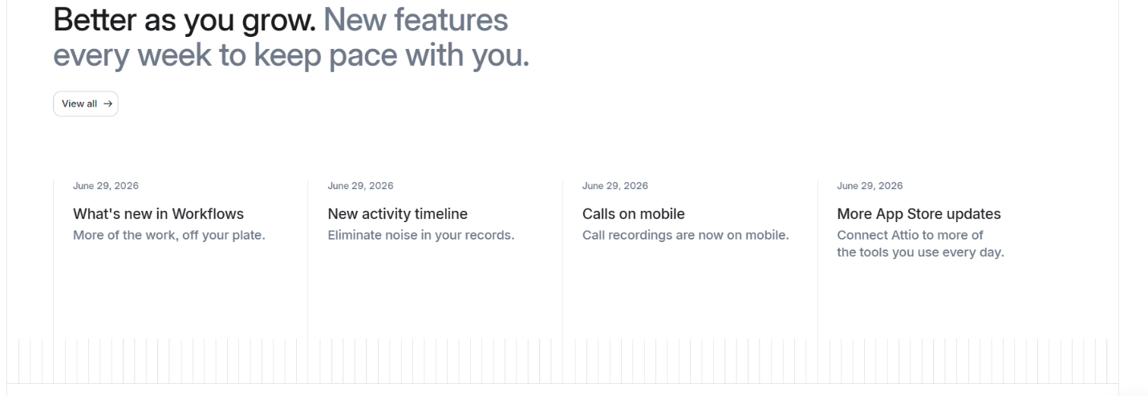
Inspiracija attio.com
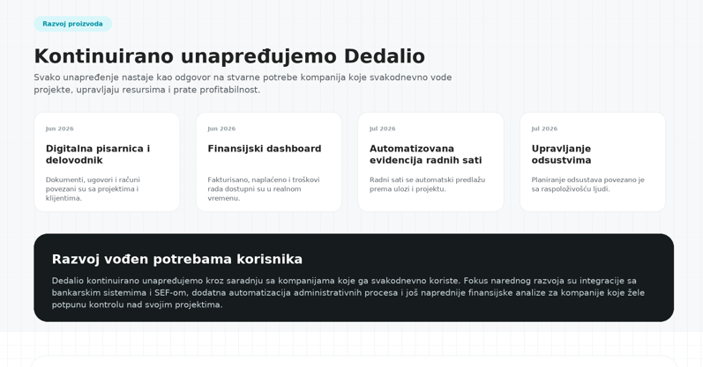
Kontinuirano unapređujemo Dedalio
Svako unapređenje nastaje kao odgovor na stvarne potrebe kompanija koje svakodnevno vode projekte, upravljaju resursima i prate profitabilnost.

Jun 2026 | Jun 2026 | Jul 2026 | Jul 2026
Digitalna pisarnica i delovodnik | Finansijski dashboard | Automatizovana evidencija radnih sati | Upravljanje odsustvima
Dokumenti, ugovori i računi povezani su sa projektima i klijentima, uz automatsku numeraciju i centralnu pretragu. | Fakturisano, naplaćeno, troškovi rada i profitabilnost projekta dostupni su u realnom vremenu. | Radni sati se automatski predlažu prema ulozi i projektu, a zaposleni ih potvrđuju jednim klikom. | Planiranje odsustava povezano je sa raspoloživošću ljudi i projektnim kapacitetima.
Pogledajte sva unapređenja →

Dalji razvoj
Razvoj vođen potrebama korisnika
Dedalio kontinuirano unapređujemo kroz saradnju sa kompanijama koje ga svakodnevno koriste. Fokus narednog razvoja su integracije sa bankarskim sistemima i SEF-om, dodatna automatizacija administrativnih procesa i još naprednije finansijske analize za kompanije koje žele potpunu kontrolu nad svojim projektima.

11. Integracije i bezbednost
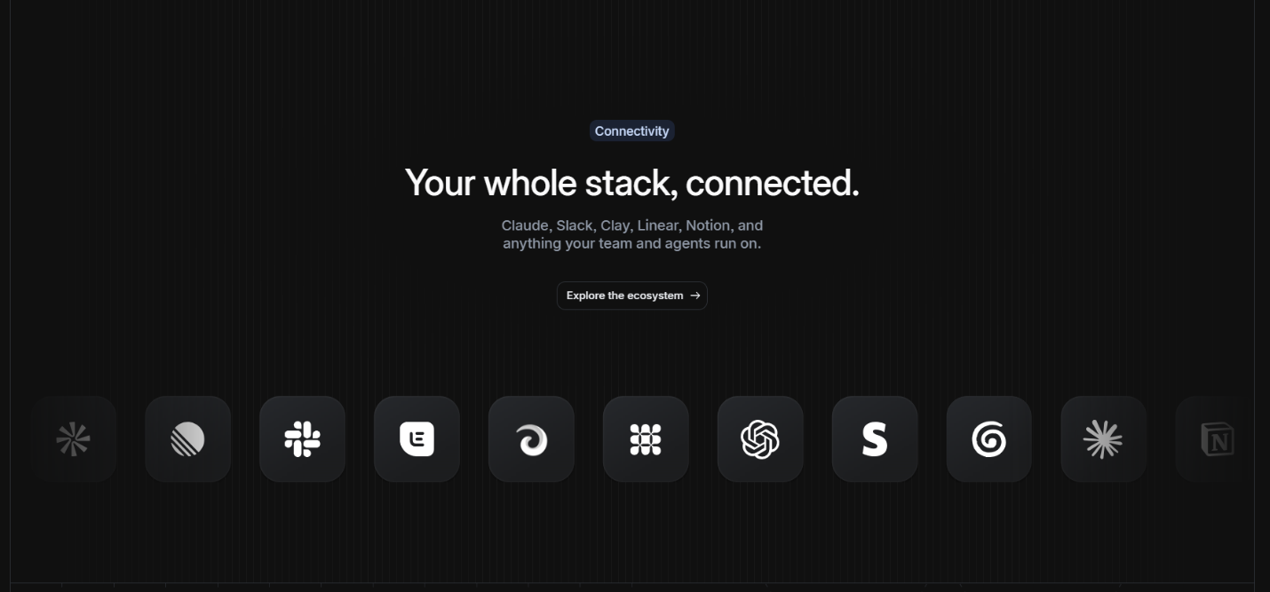
Inspiracija linear.app
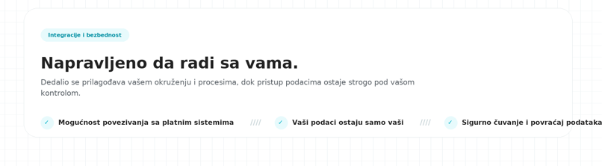

Integracije i bezbednost
Napravljeno da radi sa vama.
Dedalio se prilagođava vašem okruženju i procesima, dok pristup podacima ostaje strogo pod vašom kontrolom.
🔗 Mogućnost povezivanja sa platnim sistemima
🔒 Vaši podaci ostaju samo vaši
☁️ Sigurno čuvanje i povraćaj podataka

12. Kontakt CTA

Inspiracija attio.com

Od kompleksnosti do jasnoće počinje jednim razgovorom.
[Zakažite demo]

13. Footer
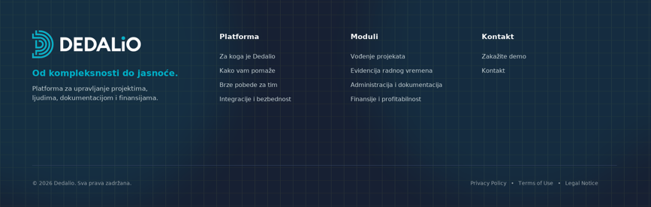
DEDALIO
Od kompleksnosti do jasnoće.
Platforma za upravljanje projektima, ljudima, dokumentacijom i finansijama.
Zakažite demo → #zavrsni-cta

Platforma
Za koga je Dedalio → #za-koga-je-dedalio
Kako vam pomaže → #tri-stuba-vrednosti
Brze pobede za tim → #male-stvari
Integracije i bezbednost → #integracije-bezbednost

Moduli
Vođenje projekata → #modul-vodjenje-projekata
Evidencija radnog vremena → #modul-evidencija-radnog-vremena
Administracija i dokumentacija → #modul-administracija-dokumentacija
Finansije i profitabilnost → #modul-finansije-profitabilnost

Kontakt
Zakažite demo → #zavrsni-cta
Kontakt → /kontakt

Donji red
© 2026 Dedalio. Sva prava zadržana.
Privacy Policy → /privacy
Terms of Use → /terms
Legal Notice →/legal

